Правительство Российской Федерации

Федеральное государственное бюджетное образовательное учреждение
высшего профессионального образования
САНКТ-ПЕТЕРБУРГСКИЙ ГОСУДАРСТВЕННЫЙ УНИВЕРСИТЕТ
Факультет социологии
Основная образовательная программа бакалавриата
по направлению подготовки 39.03.01 «Социология»

Выпускная квалификационная работа
«Военные нарративы в спектаклях»

Выполнила:
студентка IV курса группы 17.Б03-с
направления «Социальная антропология»
Козинова Дарья Владимировна
Преподаватель:
кандидат социологических наук, ассистент кафедры
культурной антропологии и этнической социологии
Гвоздиков Денис Сергеевич
Рецензент:Пивоваров
Александр Михайлович
Кандидат социологических наук

Санкт-Петербург
2021

Оглавление
Введение 3
Глава 1.Война как социально-культурный феномен 6
Глава 1.2 Антропологические подходы к пониманию войны 20
Глава 2.1 Репрезентация военного нарратива 33
Глава 2.2. Перфоманс как форма социально-культурной практики 47
Глава 3.1 Эмпирические данные 58

Введение
Актуальность
Научная актуальность темы исследования обусловлена нехваткой данных о социокультурном представлении войны. Практически вся человеческая история тесно связана с войнами – по оценкам историков, за последние пятьдесят шесть веков произошло более четырнадцати тысяч войн, с общими потерями примерно в три с половиной миллиарда человек. По мере развития общества и технологий трансформации подверглись сами войны, методы ведения войн, используемое оружие – и двадцатый век не случайно стал переломным для военной истории. За один век случились две Мировые войны, одна из которых стала результатом развития индустриальной эпохи - массовое уничтожение стало играть ведущую роль в военной доктрине, что и массовое производство в экономике. Речь идет о Второй Мировой войне, которая оставила очень глубокий след моральной травмы, в частности, национальной травмы российского народа.
В связи с развитием общества и переосмыслением мировой трагедии войны пережили очередную трансформацию- так возник феномен «новых войн» . Другими словами, военный конфликт стал представлять собой особую форму нерегулярных войн, характерная для военных конфликтов XXI века. Основа, движущая сила подобного конфликта – террор, вторжение войны в частную жизнь человека. Глобализация, развитие СМИ поспособствовали тому, чтобы ощущение внешней угрозы стало доступно каждому человеку, который бы поинтересовался новостям о военных атаках. Фактор повсеместности войн так же ведет к тому, что вовлекается все больше и больше людей, которые так или иначе страдают от войн, будь то экономическое бедствие, непосредственное участие в боевых действиях или эмоциональное переживание стороннего человека. Накапливаемый опыт нашел одно из отражений в культуре – рефлексия, выраженная в спектаклях, которая позволит исследователям выявить социально-культурное влияние войн на жизнь человека.
Объект и предмет
Эмпирический объект: Военные спектакли, поставленные на территории Санкт-Петербурга.
Объект: социо-культурные аспекты военного нарратива.
Предмет: Военный спектакль.
Исследовательский вопрос
Основной исследовательский вопрос данной работы для меня звучит так: каким образом реализуется воспроизведение национальной памяти о войне посредством перфомативных(театральных) практик.
Цели и задачи
Исходя из исследовательского вопроса, моя цель работы звучит следующим образом: выявление ключевых нарративов, отражающих восприятие и трансляцию военной действительности.
Для достижения поставленной цели планируется разработка следующих задач:
- Операционализация социологических подходов к пониманию войны как социального явления.
- Интерпретация антропологических подходов к изучению войн.
- Анализ аспектов функция нарратива
- Разработка теоретического материала.
- Отбора эмпирического материала.
- Структурирования эмпирической работы.
- Формирование соответствущих выводов.
Методы
В течение 2020–2021 гг. было проведено качественное исследование,.
Также был использован визуальный анализ необходимого материала.
Эмпирическая база
Информанты были отобраны исходя из возможностей доступа к изучаемому полю и соответствии творческих работ интересующей сферы.
Теоретическая значимость исследования
В результате реализации данного исследования сформирована и обоснована авторская оптика, основанная на материалах работы, представленных в приложени списка литературы.
На основе материалов данного исследования можно разработать рекомендации для разработки актуальных культурных мероприятий, которые повысят социально-культурное развитие города.
Структура работы: работа состоит из введения, 3 глав, 5 параграфов, заключения, библиографического списка, 2 приложений.

Глава 1.1.Война как социально-культурный феномен

В 19-20 веках выделение института войны в отдельную сферу привело к тому, что социальные и, собственно, военные определяющие факторы стали подробно изучаться в связке с эволюционной и функционалистской теориями. Уже в анализе войны Г. Спенсера и Э. Дюркгейма можно отметить выделение и рассмотрение эволюционного и функционального метода, а так же изучение функционального метода в одной области с основанием социально-политической организации общества.- «мы обязаны войне образованием великих сообществ и развитием их устройства...». Насилие и рабство, как утвердает Г. Спенсер, могут быть оправданы только в условиях абсолютной власти антагонизма в обществе. « Общественное сотрудничество началось с объединения для защиты и нападения, а из сотрудничества, возникшего таким образом, возни кают все роды сотрудничеств» [141, с. 14-15]'.
Учитывая вышесказанное, Г. Спенсер так же выделяет и неразделимость армии и народа. Доказательством этого утверждения может считаться тот факт, что с начала времён все мужчины одного племени, в последствии общины, а позже и страны, считались воинами. Те люди, которые не имели влияния на политический аспект жизни страны, не включались и в военное сословие. Исходя из этого, можно утверждать, что война и политика были неразделимы с самого начала, а значит, особенностью политических отношений является то, что война приводит к созданию разнообразных политических институтов, которые, в свою очередь, «увеличивают ус пешность совокупного действия против других сообществ».
Политический строй берет своё начало в военной организации. Такие факторы как дисциплина, единоначалие, цен трализация власти и управления продолжает свое существование и в мирное время. Не менее важной деталью является и разделение общества на классовую систему. Как было указано выше, люди, не игравшие роли в политической жизни страны, не являлись полноценной частью общества. К этому классу изначально относились рабы, следовательно, присутствовало и деление общества на классы, основным признаком которого как раз таки и служит захват врагов. Стоит отметить, что в последствие захват рабов стал одной из ключевых целей войны. Однако, политика продолжала развиваться и в другом направлении, формируя отличительные черты социальной роли войны в обществе. Эта интеграция войны не прошла бесследно. Сформировались экономическая и культурная деятельность, изменив роль войны на столько, что её истоки в этих сферах человеческой жизни практически стёрлись, ставя под сомнение и её первоначальный смысл: «благо, происходящее от успехов политического устройства, которое объединяет мелкие общины в одну большую, было дока зано в нашей стране, когда, во время побед римлян, остановились беспре станные взаимные войны между племенами, а затем позднее, когда благо родное дворянство по мере признания монархии, было удержано от частных войн между собою» [141, с.24]. Из чего можно смело вывести, что общества подразделяются на два типа- военный и промышленный. И оба этих типа изначально противопоставленны друг другу.
Однако, существует ещё одна проблема, столь же важная для социологии- это количество экономических и военных факторов в истории. Иными словами, это соотношение насилия и финансов. Согласно исследованиям родового строя Ф. Энгельса, война являетс яинтсрументом для устранения конфликтов с миром, но рабство при этом, как хоть сколько-нибудь развитая экономическая модель, полностью отсутствует. К. Маркс и Ф. Энгельс особенно отмечали важнейшую роль войны в экономической и исторической сфере, но при этом говорили и о тенденции предавать войне преувеличенно большее значение по сравнению с другими сферами. Однако такая преувеличенная важность войны в античности могла объясняться тем, что требовалась военная мобильность граждан.
Подобные выводы можно найти и вработе М. Вебера, который утверждал, что античные горда изначально по своему предназначению явялелись не только местом жительства, но и укрепительным пунктом, так называемым «Союзом для обороны».
Вдревние времена, в отличие от нынешних, существовала экономика потребления, а не производства. Эта экономика целиков и полностью жила за счёт налогов и добычи, в том числе и военной. И именно из-за этого города в Древней Греции были вынуждены быть оборонительными пунктами, способными к завоевательной политике. Как считает М. Вебер, демократия в древних городах (полисах) целиком зиждилась на потреблении. Граждане в полисах зависели от добытых внеэкономически материальных благ, благодаря чему сформировался чёткий закон, что война была нормальным привычным временем как для обычных граждан, так и для военных, а вот мирное время было чем-то непривычным, даже противоестественным «уделом метеков и рабов» [20; 59].
К.Маркс в своих работах объяснил, как прогресс может послужить оправданием для внеэкономических способов принуждения для достижения экономических целей. Торговля стала частью политической сферы, а не экономической, эпоха Великих Географических Открытий дала возможность расширить торговые пути и принесла дополнительные места сбыта. Всё это способствовало расширению экономической конкуренции, что, в свою очередь, усиливало борьбу между нациями. Итогом этого стали торговые войны XVII - XVIII вв.
Очевидно, экономика является двигателем новых возможностей социума, однако, в таком случае, неясной остаётся стабильность и контролируемость самого института войны, хотя существует огромное разнообразие различных мотивов, причин и конечных целей. Это позволяет предположить существование особого, неясного смысла, сущностного напряжения, вскрывающего инвариантность «военной деятельности» как таковой.
Как полноценный предмет исследования, война появилась в социологии лишь в конце XIX века с распространением позитивистской методоло гии. Социология войны достаточно долгое время развивалась как высшее учение о военных действиях. Новая наука должна была строится на основаниях, присутствующих в разработках военной теологии. Г. Ллойд был первым исследователем, который назвал «стратегию войны» положителной наукой. Г. фон Бюлов ввел «учение о базе и магазинах» (геометрия), эрцгерцог Карл - теорию «ключа территории» (география), А. Жомини - теорию «внутренних операционных линий» (механика) и классификацию войн, К. фон Клаузевиц — изучал возможность тесной связи между войной и политикой, X. фон Мольтке - понятия разделения труда и расчленения, Г.А. Леер - учение об операционной линии.
В целом, в 20 веке велись как зарубежные, так и российские исследования эволюционной и функциональной важности войны. К примеру, Г. Тард считает войну временным процессом, который необходим обществу, как критический стимулятор - «так сказать, критический, но несовер шенный и преходящий метод международной аргументации» [146, с.219].. Как конечный результат войны он рассматривает нахождение пути отдельных разрозненных обществ к общему соглашению: «Война ... ускоряет согласование национальных учреждений, точно так же, как и самое формирование последних, и, обратно, кон центрация сил данного государства увеличивает его завоевательные стремле ния» [146, С.218].
Так же понять войну с точки зрения социологии и культуры стремились П.Сорокин и М. Вебер. К примеру, П.Сорокин связывал возросшее количество войн с резким возрастанием критических общественно-культурных изменений среди взаимодействующих социумов: «когда глубокое изменение в системе высших ценностей происходит только в одном или нескольких обществах, связанных между собой, не затрагивая одновре менно остальных, эти остальные неизбежно втягиваются в состояние войны» [135, с. 142].
Ключевую роль в войнах сыграла и религия. К примеру: религиозная революция Эхнатона в Древнем Египте, распро странение буддизма, возникновение и утверждение христианства в Европе. В своих иследвоаниях П.Сорокин опирался именно на них. Согласно его исследованиям количество военных конфликтов в Европе возросло с XII по XVII века, после пошло на спад в XVIII и XIX, но в XX веке количество войн и вооружённых конфликтов стало так велико, что разом превзошло количество войн в европе за 4300 лет существования западной цивилизации. Причинами этого Сорокин видит то, что время с конца XII по XVII век было временем глубокого и непривычного для людей изме нения европейской системы ценностей. Произошёл резкий и болезненный переход из времён средневековья, где царствовали идеократия и религия, в Эпоху Возрождения, ключевыми понятиями которой были чувственность и светская культура.
Ценности менялись, становились более незначительными, несовместимость этих ценностей у разных групп возрастала всё сильнее, а вместе с тем увеличивалось число международных и гражданских вооружённых конфликтов и всевозможных столктовений по всей территории Европы. XVII век послужил границей установления новой системы ценностей (светской), что способствовало уменьшению количества войн в XVIII - XIX вв.
Однако с началом XX века наблюдается стремительная дезинтеграция светской культуры [135, с.142- 143].
П.Сорокин пытался найти подтверждения своей теории в ировой истории:
1) В любом государстве наименьшее количество военнного времени и наибольшее мирного попадает на те периоды, когда граждане страны объединялись, а раннее изменённые цели усваивались народом, распространялись среди всех групп и принимались в равной степени.
2) Наименьшее число преступлений против еловека (Убийств и насилия) приходится на времена, когда одна система ценностей принемалась и становилась основной. Армия, как считает Сорокин, имеет систематическую функцию, а не постоянную, в отличе от той, что носила армия в древние времена. Сейчас же армия явялется чем-то вроде «Соиальной лестницы» которая помогает людям выслужится и поднять свой статус: «во-первых, большая часть вождей воин ственных племен стали лидерами и правителями благодаря войнам и армии; во-вторых, как известно, из 92 римских императоров 36 достигли этого высо кого общественного положения, начав с низших социальных слоев, продви гаясь по социальной лестнице именно благодаря службе в армии».
М.Вебер так же рассматривает социальные, культурные и религиозные обстоятельства, активно или пассивно влияющие на политические расхождения в войне. Его труд «Социология релии» затрагивет важность религии в войне. К примеру, менялся ли характер войны в том случае, если речь шла о защите свободы вероисповедания при давлении со стороны политической власти или же если это была сугубо политическая война. Вебер пришёл к выводу и обозначил две противоположные величины: полна пассивность: «Лютер отвергал как религиозные войны, так и религи озные восстания вообще» и сопротивления при насильственных действиях против религии.(кальвинизм в христианстве, ислам). Вебер верно разделяет политическую и абсолютную этику, так как они абсолютно противоречат друг другу: вывод акосмической этики любви гласит «не противостоять злу насилием», - то для политики важно именно насильственное противостояние злу. В том случае, если зло возьмёт верх, то виноват в этом будет исключительно политик: «ты должен насильственно противостоять злу, иначе за то, что зло возьмет верх, ответственен ты».
Итак, в течение этого времени существующие основания для институционализации социологии войны значительно возросли и стали важны в исследованиях многих учёных.
Далее многие учёные, такие как Зиммель, Вебер, Парето и Дюркгейм в своих трудах вывели значительные перемены восприятия мира как финальная цель межличностных отношений внутри общества. Так же важно, что в этих трудах произошло переосмысление конфликта как такового- он стал считаться безусловным и неотъемлемым в обществе и занял такую же позицию, что Согласие и Компромисс. Г.Бутуль ссылается на труды этих учёных и позднее выводит новую парадигму, пытаясь найти способ устранения междисциплинарной разрозненности. Итогом этого становится формирование совершенно нового направления, которое позднее начинают связывать именно с именем Г.Бутуля.
В 1945 г. он впервые в своих работах использует термин «полемология» (от греч. polemos - война и logos - наука, ), тем самым давая название этой потенциально новой науке и чётко обозначая совершенно новый подход к изучению войны и мира. Г. Бутуль считает войну «ускоренной формой потери социального равновесия», и выдвигает мнение, что найти оправдание войны в экономике невозможно. Обязательно присутствует и человеческие факторы, главными из которых являются жажда власти, чувство контроля, коллективный импульс и повышенный патриотизм, граничащий с национализмом, что заложено гораздо глубже в человеческом сознании и имеет более древние корни, чем экономические причины. Эту сторону человеческого поведения, по мнению самого Г.Бутуля, может изучать только социология, так как эти факторы слишком далеко от полемологии. Так как истинные причины войны не имеют ничего общего с указанными в начале боевых действий мотивами и предлогами и, следовательно, являются лишь предположением или же остаются вообще неизвестны, то объективно можно судить о войне только как о результате воздействий конфликта на общество в таких сферах как демография, политика, экономика, наука, философия, религия, так как все эти сферы являются социальными, а следовательно, война связана с ними теснее, чем с другими факторами.
В конце концов Г.Бутуль пришёл к выводу, что война является одной из самых стабильных социальных функций, так как она имела место быть в самых разнообразных формах общества- от примитивных, до самых цивилизованных.
Позже произошла констатация некоторых трудностей, возникающих при определении понятия «полемология». В этой связи было предложено различать «событийную» и «структурную» полемологию как особые направ ления внутри науки.
В начале XXI в. все большее число теоретиков, как военных, так и гражданских, обсуждают проблематику войн нового поколения. Их именуют по-разному: гибридными, асимметричными, облачными. Однако общий вывод однозначен: наступил их качественно новый этап. Характерно, что к изучению данной проблемы обращаются не только специалисты в области военных наук, но и историки, политологи и социологи. Впрочем, при изучении СВ дисциплинарные рамки все более размываются и, одновременно, в изучение СВ все более включаются публицисты медики и практики санитарно-эпидемиологической защиты населения а также гражданские эксперты и волонтеры. Тем самым подтверждается необходимость междисциплинарного подхода как основного методологического инструмента в изучении СВ, так и идеи М. Буравого об актуальности сближения академической и публичной. Общее представление о СВ и степени их изученности
Социология современной войны носит название эпистемология. Современная война является чем-то новым, не известным военной социологии. Разрушения, которые современная война наносит обществу по своему характеру похожи на те, которые наносятся сообществам экологическими и техногенными катастрофами, а также – голодом, эпидемиями и другими массовыми бедствиями, имеющими название «всеобщие (всеохватывающие) риски».
Основной категорией анализа является не столько “война”, как собственно боевые действия, сколько изменение сложившегося социального порядка. Такое изменение происходит как посредством внешнего давления (через медиа, экономические санкции, формирование мирового общественного мнения), так и изнутри при помощи массовых беспорядков и протестных акций, “цветных революций”, дезинформации, а также прямых диверсий и т.п.
Второй принципиальный момент современной войны – борьба за ресурсы.
В этом случае война так же возникает постепенно, при чём для всех войн в этой сфере последовательность шагов одинаковая: происходит прирост населения, соответственно для удовлетворения его потребностей требуются новые материальные ресурсы. После чего следует переселение части населения на новые земли с условием их захвата, либо захват уже непосредственно социальных ресурсов, освоенных другими. Итогом этого становится новый скачок населения и, соответственно его потребностей, и
новые захваты ближайших территорий и иных ресурсов. Поскольку ресурсы Земли не безграничны, а потребности растущего населения возрастают, эта борьба приобретает все более ожесточенный характер. Её важным аспектом являются “когнитивные войны”, нацеленные на уничтожение военной науки, внедрение в сознание военных экспертов ложных концептов и политических доктрин, воздействие на подготовку кадров для армии, а так же подрывание патриотического настроя населения.
Третий момент – характер взаимоотношений между “сильным” и “слабым” социальными субъектами, который является одним из ключевых моментов для появления СВ. К примеру, всё может начинаться с маленького, например, религиозного конфликта. После в определённой стране или общине, называемой мишенью, начинается внутренний или же привитый извне конфликт в сферах экономики или политики. Этот конфликт может перерасти в критическую ситуацию, если у страны не будет ресурсов и возможностей для преодоления этого кризиса.
В этом случае произойдёт крах существующих социальных институтов, бегство капитала, закрытие предприятий, что приведёт к массовой безработице, из чего в последствии произойдёт приток беженев и вынужденных переселенцев. Грубо говоря, конфликт как таковой уже является формой социальной войны. Результатом всего этого станет разворачивание полноценных военных действий против государства.
Четвёртый момент, заслуживающий внимания- это выбор базовых форм для изучения всех процессов, происходящих и ведущих к современной войне. Это один из важнейших и неотъемлемых пунктов. Современная концепция всеобщего риска является наиболее верным инструментом для изучения Современной войны, так как эта концепция охватывает всё общество, в том числе его организацию и ценностно-идеологическую основу. У современной войны нет вообще никаких ограничений, ни пространственно-временных, ни социально-функциональных, ни экологических, этических или любых других. Масштабные разрушения инфраструктур в ходе подготовки и проведения боевых действий только увеличивают количество и степень непредсказуемости рисков.
Наконец, пятый момент современной войны – это агрессия, идущая с двух сторон. Насилие порождает ответное насилие, санкции – контр-санкции, информационная блокада «государства-мишени» прорывается, увеличивается поток критики в адрес инициатора войны и хакерских атак. Страна-мишень начинает резко искать сторонников в результате брошенного ей вызова. Усиливается оборона, ответные действия становятся серьёзнее. Последствия Современной Войны оказывают негативный эффект не только на победителю, но и подрывают весь мировой порядок в целом. В результате возникает хаос, который далеко не всегда поддаётся контролю, что, в свою очередь, влечёт за собой возникновение новых кризисных ситуаций, которые перерастают в войны.
Основные характеристики Современной Войны.
Современная Война мало чем похожа на войну классическую. Неуклонные изменения в политической и экономической жизни стран стёрли многие факторы, которые являлись неотъемлемыми у классической войны, сделав Современную Войну менее кровопролитной, но гораздо более опасной. Главной чертой Современной Войны является почти полное отсутствие границы между тылом и фронтом. Вооружённые силы и основное население почти не разделяются, в войну вовлечены почти все сферы жизни людей. Так же, Современная Война стала опаснее. Больше не существует понятие «безопасное место». Существуют места с меньшим уровнем опасности. Помимо вышесказанного, Современная Война куда более непредсказуемая, так как её риск повсеместный, он неудержимо перемещается и его невозможно проконтролировать или сдержать. В то же время, централизованное принятие решений берёт верх, абсолютно вытесняя взаимную согласованность нескольких элементов. В условиях Современной Войны происходит повсеместная милитаризация населения. Демократические институты непреклонно сжимаются и так же вытесняются. Современной Войне всегда предшествует какой-либо кризис.
Согласно мировой истории, кризисы явлются неотъемлемой частью человеческой жизни. На протяжении веков можно наблюдать рецессию и депрессию кризисов, так или иначе происходящих в разных сферах жизни. В целом, кризисы ведут к одному из двух возможных финалов- либо это полная деградация сферы, в который кризис произошёл, а следовательно и распад этой самой сферы, либо это вооружённый конфликт, ведущий к гражданской или международной войне.
Современная Война возникает именно в следствие кризисных ситуаций в зонах максимальной конфликтности.
П.Сорокин в начале 20 века изучал влияние голода на социальные

взаимодействия людей в обществе друг с другом и функционирование общества в такой среде в целом. Именно это исследование можно считать первым в истории изучением следствия возникшей критической ситуации на общество.[Сорокин, 2003]. В результате этого исследования было выявлено, что продолжительность кризисной ситуации в течение нескольких лет ведёт к деградации социального порядка и жизненного уклада, порождая тем самым процессы социальной сукцессии.
В противопосталвение этому, нынешнее формирование военных международных альянсов и союзов (НАТО, ЕС, ШОС) приводит как раз к унификации и социально-военной централизации.
Современная война, как было сказано ранее, оказывает влияние на все сферы человеческой деятельности. К примеру, в результате войны в наши дни резко и стремительно ускоряется научный и особенно технический прогресс, но при этом происходит значительный спад социокультурного прогресса. Так как культура и социальный аспект являются несколько второстепенными и относятся как раз таки к демократическим институтам, которые были упомянуты ранее, то они резко сталкиваются с условиями конфликтов и кризисных ситуаций, особенно если они являются так называемыми «замороженными конфликтами», а гуманитарная сфера общества, как правило, сжимается до ничтожно маленьких размеров неотложной гуманитарной помощи тыла.
Кризисные ситуации (войны) почти всегда незаконны и бесконтрольны, так как противостоящие стороны, не важно, будь то отряды местных ополченцев, борящихся своими силами, регулярные и частные войска страны или же еждународные организации, имеют диаметрально разный взгляд на проблему.
Для кого-то конфликтная ситуация- это борьба за самоопределение, для других- предельная стадия национализма и сепаратизма, для третьих- ситуация, навязанная извне, для ещё кого-то- установление пошатнувшейся справедливости. Каждая из этих ситуаций имеет место быть. Конфликтная ситуация в действительности может возникнуть в результате борьбы за «Право нации на самоопределение» или же в результате нарушения заключённого раннее права об определении границ национальных государств. Не стоит исключать и важность медиа, новостей и результатов социологических опросов беженцев и вынужденных переселенцев с мест боевых действий.
В реалиях Современной Войны социальная жизнь кардинально меняется. Стоит выделить два основных этапа- затишье и боевые действия. В первом случае, в условиях затишья, местное население, пребывающее в глубоком стрессе, стремиться вернуться к подобию привычной мирной жизни. Для этого используются стереотипные действия и врождённые паттерны поведения. Во втором случае, в условиях боевых действий, жизнь мирного населения целиком и полностью зависит от неизвестных ему ритмов атак, так как в этом случае основной целью является выживание.
Следовательно, искажается и мыслительная система жителей, появляются жёсткие противостоящие устои: “жизнь или смерть”, “сейчас или никогда”, “бежать или оставаться”, так же, в условиях продолжительных боевых действий со временем начинает проявляться апатия, подчинение обстоятельствам, нежелание сопротивляться или же наоборот, бороться во чтобы то ни стало. Часто подобная борьба бессмысленна, хаотична и бесконтрольна даже самим борющимся. Помимо этого меняется и амплитуда испытываемых психологических состояний- покорность или гнев, сковывающий страх или гиперактивность вопреки обстоятельствам и т.д. ощущаются гораздо сильнее, чем во время мирной жизни.
Современная Война опасна и тем, что человек теряет индивидуальность, собственное «Я». При чём такое происходит со всеми людьми, а не с отдельно взятыми индивидуумами. В результате может возникнуть феномен «одинокой толпы». «Одинокая толпа» подразумевает под собой скопление людей, которые с лёгкостью управляются другими, но в условиях кризисных и опасных для жизни и здоровья обстоятельствах. При долгом существовании «Одинокой толпы» зарождаются масовые фобии и катастрофические сознания у людей, долгое время пребывающих в неблагоприятной обстановке. Такое состояние всегда требует социально-психологической помощи и продолжительной реабилитации,

однако время, оптимально подходящее для этого, почти всегда оказывается упущено.
Последней и самой опасной особенностью является то, что кризис в какой-то момент выходит из-под контроля и начинает жить по собственным правилам. Это не значит, что он становится абсолютно неуправляем. Дело в том, что эта неуправляемость характеризуется тем, что быстро возникает риск реального военного конфликта. При чём это возрастание конфликта происходит скачкообразно, без всяких промежуточных звеньев, в результате чего сложно здраво оценить реальную обстановку и взять ситуацию в свои руки.
Таким образом, есть “риск перерастания распределенной, комбинированной паравойны…в настоящую войну” .
Саморазвитие- процесс, в котором неизбежны неожиданные повороты и колебания, которые трудно поддаются контролю извне, так как он к тому же внутренний и сильно закрытый. Само название себя оправдывает. Невозможно жестко контролировать этот процесс, возможно только мягко направлять социальной деятельностью, без прямого вмешательства в него.

Глава 1.2 Антропологические подходы к пониманию войны
Помимо социологических подходов, для меня, как антрополога- исследователя, очень важны профильные подходы к пониманию войны как явления. Более того, антропологический подход подразумевает более глубокий, на мой взгляд, разворот к изучению генезиса войн и роли человека в них.
Первое десятилетие 21 века в научном контекстном концепте ознаменовалось целым рядом определенных изменений, связанных во многом с появлением новых отраслей научного знания. Антропологический дискурс не стал исключением. Так, именно в это время начинает оформляться достаточно специфическая, но, в то же время необходимая отрасль антропологии – военная антропология. Интегрируя целый комплекс знаний, сформировавшихся на стыке нескольких дисциплин, таких как военная психология, социология, педагогика, а также история, культурология и многих других, военная антропология, в качестве основного, базисного концепта, формируется, как наука, концентрирующаяся на человеке в условиях непосредственной военной активности. Комплексный подход, предлагаемый наукой, акцентирует внимание исследователя на категории деятельности в рамках экстремальных ситуаций. Человек в условиях таких ситуаций, становится объектом исследования, в рамках различного рода биопсихосоциальных параметров.
Рассматривая военную антропологию в контексте отраслевой составляющей представляется интересным ее военно-историческое направление, которое, в свою очередь фокусируется на историческом опыте войны в контексте человеческой составляющей. Также, крайне интересным и перспективным является и военно-историческая психология, развивающаяся в рамках общей военной антропологической науки. Военно-историческая психология представляет новый концепт: человека воюющего. Согласно данному направлению, концепт человека на войне – особое, уникальное явление, сочетающее в себе различного рода социальные и психологические конструкты. Рассматривая военно-историческую психологию в рамках объектной стороны исследования, можно отметить, что данное направление, в качестве непосредственной цели ставит перед исследователем вопрос психологической составляющей. Мысли, чувства, механизмы поведенческих реакций человека, который оказался на поле боя – все это раскрывается в рамках историко-психологического подхода. В это же время, историко-антропологический подход позволяет комплексно изучить проблему с точки зрения ценностных, социальных и, что немаловажно, культурных аспектов. Сочетание данных подходов позволяет провести системный анализ войны с точки зрения ее непосредственных участников.
Рассматривая военную антропологию с точки зрения научной новизны, следует отметить, что именно в рамках данного направления происходит комплексный анализ человека, как субъекта, участника военных событий. При этом, сама по себе наука не является концептом, специализирующим исследования военной тематики, но, прежде всего, она интегрирует знания о войне, полученные в результате исследований в других научных областях. Научная значимость данного конструкта заключается в разработке проблем, находящихся вне поля зрения историографии как таковой.
Военная антропология приносит свои результаты уже сегодня. Прежде всего, это заметно в рамках таких областей, как психология войны, идеология, влияние войны на общественное сознания и многих других.
Развитие военного антропологического научного знания, является необходимостью не только с точки зрения исследовательского концепта, но и в контексте конкретной практики социального знания. Так, большое значение приобретает использование результатов военной антропологии в качестве базиса для совершенствования моделей поведения человека в экстремальных ситуациях.
Кроме этого, военная антропология, в контексте научного знания, может быть полезна в качестве конкретного концепта, рассматривающего и общефилософские проблемы. Как отмечает В.И. Бажуков «под философскими проблемами военной антропологии понимаются проблемы, относящиеся к философским основаниям данной науки, важнейшими из которых являются онтологические, гносеологические, методологические, логические и аксиологические». Таким образом, военная антропология объединяет в себе практический, теоретический, общефилософские аспекты.
Рассматривая методологический базис военной антропологии, стоит отметить, что достаточно активное применение получает подход, образовавшийся на стыке истории и социологии – историко-социологический подход. В рамках данного подхода получает достаточно широкое применение устный исторический материал – беседы, рассказы очевидцев, интервью. Все это позволяет в буквальном смысле «увидеть войну» глазами ее непосредственных участников. Нивелировать официальное влияние на восприятие военных действий. Таким образом, благодаря этому происходит более глубокое осмысление происходящего.
В контексте научного осмысления военного антропологического концепта, следует прежде всего выделить объект военной антропологии. Как уже было отмечено выше, в качестве такого объекта выступают человек и общество, находящиеся в условиях конкретных военных конфликтов. Кроме этого, объектной стороной данной области научного знания являются также и различные аспекты жизни граждан, оказавшихся в эпицентре конфликта, характеризующих их подготовку к данным ситуациям. Также, объектом исследования могут выступать последствия военного конфликта . Таким образом, в качестве совокупного объекта исследования, может выступать процесс подготовки к военному конфликту, участия в нем, а также выхода из состояния войны. Центральным объектом исследования военной антропологии выступает армия в военное и мирное время, во многом, с точки зрения ее человеческого конструкта. Специфические черты военного человека, военного социума, бытия индивидов в военного время являются предметом исследования данной научной области. Именно в данном аспекте заключен источник осознания причин военных действий, их структуры в контексте личности и общей истории социума. Также, стоит отметить, важность военной антропологии для прогнозирования конфликта.
Военная антропология, как наука, так или иначе является достаточно малоразработанным концептом, что, в свою очередь, привлекает к ней внимание многих исследователей. Сам по себе термин «военная антропология» не является широко используемым. Достаточно часто можно встретить более привычную «антропологию войны». Это название широко применяется как в российской, так и в зарубежной научной литературе. Так, в качестве примера, можно привести работы А.И.Першица, Ю.И.Семенова и В.А.Шнирельмана. В работе, посвященной истории человечества на ранних этапах «Война и мир в ранней истории человечества», авторы используют именно этот термин. В труде отмечается достаточно большая роль в развитии этого направления понятий этноцентризма и двойного морального стандарта в поведении внутри группы и по отношению к чужим, подчеркивается наличие различных направлений в антропологии войны, в частности - большое значение этнических концепций в 1950-1960-е гг. и др..
Рассматривая военную антропологию, как совокупность направлений исследования, можно выделить следующие направления, являющиеся предметом для изучения в рамках данной области научного знания:
1) «Общее и особенное» в войнах. Влияние на психологию общества и армии;
2) Ценности, представления, верования, традиции и обычаи всех социальных категорий в контексте назревания войны, ее хода, завершения и последствий;
3) Взаимовлияние идеологии и психологии вооруженных конфликтов. В данном контексте становится интересным исследование идеологического оформления войны, механизмов формирования героических символов;
4) Диалектика соотношения образа войны в массовом общественном сознании и сознании ее непосредственных участников;
5) Эволюции понятий «свой-чужой» и формирования образа врага в войнах и вооруженных конфликтах;
6) Проявления религиозности и атеизма в боевой обстановке, включая солдатские суеверия как форму бытовой религиозности;
7) Совокупность факторов, влияющих на формирование и эволюцию психологии комбатантов, их поведение в экстремальных ситуациях;
8) Психологические явления и феномены на войне: психология боя и солдатского фатализма; героического порыва и паники; психология фронтового быта;
9) Особенности психологии рядового и командного состава армии, военнослужащих отдельных родов войск и военных профессий;
10) Влияние социально-демографических параметров на психологию военнослужащих: возрастных характеристик, социального происхождения, жизненного опыта, образовательного уровня и др.;
11) Особенности гендерной психологии, включая феномен массового участия женщин в войнах XX столетия;
12) Повседневные практики, психологические особенности и последствия пребывания в плену;
13) Психологическая специфика деятельности в тылу противника (в партизанском движении, в подполье, в агентурной разведке, в составе диверсионно-разведывательных групп);
14) Военный опыт гражданского населения в глубоком тылу, в прифронтовой полосе, на оккупированных территориях, включая особенности детской памяти о войне;
15) Проявления посттравматического синдрома, проблем выхода из войны, способов адаптации комбатантов к послевоенной мирной жизни;
16) Механизмы формирования и эволюции исторической памяти общества о военном прошлом, проблем ее сохранения при смене поколений. Разумеется, этот перечень остается открытым.
Актуальность исследований войны в контексте человеческого, социумного, психологического концептов подтверждают и историки. Так, А.П. Баранов отмечает «Мы – современники не только взрывного роста интереса к «человеку на войне», но и свидетели качественного прорыва к осмыслению антропологии войн».
Институционализация военной антропологии находится в фокусе внимания М.М. Крома, который отмечает, что «исследование ведется на стыке многих дисциплин: военной и социальной истории, психологии, социологии. Если для понимания поведения человека в экстремальных ситуациях необходимо привлечение наблюдений, накопленных психологической наукой, то изучение фронтового быта, военного фольклора и т.д. имеет немало общего с работой этнографов».
Также интересно и мнение В.Л. Кожевина, который заявляет о том, что исследования, созданные в рамках военно-исторической антропологии, заняли особое место в исторической литературе о войнах, «стали результатом объективных внутринаучных потребностей, ответом на запрос «очеловечивания» военной истории», а тематика, представленная в ежегоднике «Военно-историческая антропология», «отражает общую направленность и характер исследовательских усилий, в основе которых лежит стремление максимально объять различные аспекты психологии, повседневности, картины мира «человека войны»».
Е.Ф. Кринко, акцентируя внимание на современной российской историографической науке, признает что «взаимосвязь между миром и войной в прочтении современных исследователей оказывается намного более сложной и глубокой, чем считалось прежде, о чем свидетельствует появление такого исследовательского направления, как военно-историческая антропология».. Потребность в новой терминологии объясняется открытием новых областей изучения, новыми исследовательскими задачами, стоящими перед историками».
Также, в контексте военной антропологии необходимо рассмотреть общий антропологический концепт. Кроме этого, следует также рассмотреть его основные составляющие. Фактическое рассмотрение данных концептов дает возможность проанализировать ситуацию в целом.
Физическая антропология – это биологическая наука, которая изучает происхождение и эволюцию человека, образование человеческих рас и физическое строение тела человека. Как отмечают М.П. Рыкун и П.Н. Савин «физическая антропология как наука существует в России уже более ста лет и до недавнего времени была единственной дисциплиной, обозначавшейся у нас словом «антропология»». Предметом физической антропологии, как научной дисциплины выступает физическая организация человека, ее изменчивость во времени и пространстве. Методология исследования в данной дисциплине представляет собой междисциплинарный концепт, находящийся на стыке нескольких наук естественного направления. В частности, стоит отметить такие методы, как антропометрия и биометрия, методы молекулярной биологии, генетики и медицины. Сама по себе дисциплина находится на стыке нескольких областей научного знания. В ней, в частности, помимо собственно естественного, присутствует также и развитое социальное направление. Так, достаточно очевидным является то, что изучение телесной организации человека и ее изменения невозможно без учета социокультурных факторов. В контексте военного антропологического знания, следует отметить, что физическая антропология имеет огромное значение для военной сферы. Антропологи с давних пор участвуют в разработке физических стандартов для новобранцев, позволяющих определять их состояние по показателям роста и веса. Без антропологов было бы невозможно рассчитать, какое количество шинелей и другого обмундирования определенных размеров потребуется для армии и флота, чтобы обеспечить военнослужащих как в мирное, так и в военное время. Методики, разработанные антропологами, используются в подборе личного состава для службы в авиации и бронетанковых войсках, где первостепенную важность имеет пространство. Помощь антропологов необходима в инженерномпроектировании военных машин, в создании механизмов ножного и ручного управления, мест для сидения, оптических приборов и т.п. Отмеченные обстоятельства говорят о том, что военная антропология не может строиться без тесного союза с физической антропологией.
Философская антропология изучает человека как особый род сущего, осмысливает проблемы человеческой природы и человеческого бытия. Вопросы, которые ставятся в философской антропологии, носят предельно общий характер: происхождение и сущность человека, особенности человеческого бытия, предназначение человека, смысл жизни, смерть и бессмертие, свобода воли и др. Как отмечает А.В. Говорунов «она фиксирует ту уникальную ситуацию, когда человек действительно становится центральным событием мира». Философское размышление о человеке призвано решать предельные, метафизические вопросы, которые далеко не всегда подсказываются естественно- научными данными. Наиболее значительные интуиции о человеке складываются в философии не только на фундаменте конкретных наук, а зачастую вопреки им.
Основным методом философского познания человека является теоретический, умозрительный, спекулятивный метод, опирающийся на совокупный опыт человечества, на достижения всех наук и культуры в целом. Философская антропология имеет большое значение для развития антропологического знания. Определенная философская концепция человека и культуры лежит в основе любой культурологической, психологической, социологической или антропологической теории. Военная антропология не может быть исключением: она также должна строиться на основе определенной философской методологии.
Социальная и культурная антропология – это очень близкие отрасли знания, изучающие культуру и структуру первобытных, традиционных и современных обществ. Социальная антропология, получившая развитие в Великобритании, делает упор на исследования социальной структуры, а культурная, развивающаяся преимущественно в США, – на исследования культуры. В современной научной традиции социальная и культурная антропологии сблизились на столько, что их можно рассматривать как единую научную дисциплину. Многие авторы предпочитают использовать понятие «социокультурная антропология», чтобы избежать недостатков социального или культурного детерминизма. Российские исследователи А.А. Белик и Ю.М. Резник выступают за объединение существующих ветвей антропологии, выступающей под разными названиями, в единый социально-научный комплекс знаний о культуре – социокультурную антропологию. Подобная точка зрения завоевывает все большее число сторонников в российской науке. Социальная и культурная антропология имеет, на наш взгляд, решающее теоретико-методологическое значение для военной антропологии, которую можно рассматривать как одно из ее направлений наряду с экономической, политической, юридической и др. Используя методологию социальной и культурной антропологии, мы можем определиться с объектом и предметом военной антропологии. В российской научной литературе имеются попытки обоснования близкой к военной антропологии области знания – военно-исторической антропологии
В качестве одного из главных исследователей в области военной антропологии, можно выделить Е.С. Сенявскую. Она активно выступает за создание и развитие военно-исторической антропологии. В качестве объекта дисциплины, исследователь видит «человека и общество в экстремальных условиях вооруженных конфликтов, а также те аспекты жизни «гражданского», мирного общества, которые характеризуют его подготовку к подобного рода экстремальным историческим ситуациям и отражают их последствия» . Центральным объектом изучения признается армия как в военное, так и в мирное время. Данную позицию можно поддержать, так как она имеет много сильных сторон, главной из которых является та, что объект военно-исторической антропологии не сводится только к армии, а включает человека и все общество в экстремальных условиях вооруженных конфликтов. Слабым местом в позиции Е.С. Сенявской является отсутствие «культуры» в составе объекта новой научной дисциплины. Такой подход противоречит традиции социальной и культурной антропологии, которая в значительной мере занимается изучением культуры. Объект военной антропологии может быть определен следующим образом: челоек, культура и общество как в условиях войны и военного конфликта, так и в процессе их подготовки и преодоления последствий. Важнейшими объектами военной антропологии являются армия и флот, виды вооруженных сил и рода.
Исходя из понимания предметных областей военной антропологии, можно выделить основные направления в данной области знаний.
Первое направление, естественно-историческое, призвано изучать воздействие природных условий на войну, армию и военное дело в целом, а также природы самого человека на военную культуру, влияние инстинктов людей на их поведение в боевой обстановке, проявление агрессивности человека и др.
Задачей второго – социологического – направления является изучение культурных аспектов военной организации, во енной культуры различных социальных групп, культуры воинского быта в мирное и военное время.
Третье – психологическое – направление занимается исследованием вопросов военной социализации и инкультурации молодого поколения, его подготовки к службе в Вооруженных Силах и защите Отечества, проблем национального характера и их влияния на качества воинов, специфики мышления человека в боевой обстановке, обычаев войны и др.
Задачей четвертого – символического – направления является изучение семиотических аспектов военной культуры, а также взаимодействия различных военных систем в мирное и военное время. Пятое – военно-историческое – направление изучает человеческое измерение войны и военного дела в различные исторические эпохи, начиная с доклассового и кончая современным постиндустриальным обществом.
Анализ публикаций об антропологии войны и военной антропологии позволяет сделать несколько предварительных выводов:
Во-первых, антропология войны и военная антропология рассматриваются как близкие антропологические дисциплины, изучающие человека на войне. Во-вторых, при анализе военной антропологии российскими исследователями подчеркивается ее новизна и междисциплинарный, комплексный характер.
В-третьих, при изучении связей военной антропологии с другими науками акцент делается на ее взаимодействии с историей и психологией, центральное место в составе военной антропологии отдается военно-исторической антропологии и военно- исторической психологии.
Позитивистский подход к познанию явлений войны и военного дела довольно широко использовался и используется до сих пор российскими военными исследователями. Военный социолог А.М. Беляев, изучающий проблему становления метода в российской военной социологии на рубеже ХIХ и ХХ веков, отмечает, что в группе ученых – сторонников социологического направления в строительстве военной науки приоритет отдается принципам, разработанным в позитивистской и неопозитивистской социологии
В современной российской военной социологии также отмечается довольно активное использование позитивистской методологии. Об этом свидетельствует то, что военная социология нацелена на открытие законов и закономерностей военно-социальной действительности, активно использует количественные методы анализа, большое значение придает принципам объективности и научности.
Проблема агрессивности как таковая стала рассматриваться в науке в такой именно постановке со второй декады нашего столетия. Накануне первой мировой войны использовалось понятие инстинкта войны в человеке.
Когда впервые А. Адлер заявил об агрессивном влечении, 3. Фрейд подверг критике его за это. Однако не только само понятие, но в последствии генезис и детерминанты человеческой агрессивности многими мыслителями понимались ранее далеко не одинаково, да и сегодня нет однозначного подхода к определению истоков агрессивности человека, хотя проблема агрессивности сегодня волнует философов, психологов, педагогов, социологов, юристов и всех тех, кто в определенной мере сталкивался или сталкивается в своей жизнедеятельности с этим одновременно загадочным и простым проявлением сущности человека.
Что лежит в ее основе, почему вопреки здравому смыслу человек прибегает к силе и уничтожению, не пытаясь найти разумное мирное решение? Рассмотрение проблемы агрессивности человека обусловлено множеством до сих пор еще не до конца изученных её проблем. Уникальность её как феномена предполагает, что она многопланова в своем порождении и проявлении. Однако агрессивность в войне можно и следует рассматривать как результат деятельности человека, соединяющего в себе биопсихосоциальные составляющие его личности, поскольку без одного из них нет полных оснований вести речь о человеке как разумном существе, прошедшем этап социализации своей личности, усвоившим определенные ценности, нормы морали, знания и воспитавшем в себе те качества, без которых невозможно полное его проявление. Необходимо отметить, что не всегда возникает необходимость добиваться престижа и власти через проявление агрессивности. Следовательно, несмотря на то, что изучение агрессивности занимает важное место в анализе военного нарратива, я приняла решение не фокусироваться на нем, поскольку относится к отдельному, масштабному кейсу, который лишь пересекается с кейсом войны, но не является первопричиной военных столкновений.

Глава 2.1 Репрезентация военного нарратива
Прежде, чем подробно рассмотреть саму репрезентацию, я решила дать теоретическое обоснование нарративу.
В конце XX века произошло начало множество изменений, которые оказались связаны с интергацией нарративов в гуманитарные науки. Данный процесс стал называться «нарративным поворотом».
В переводе с английского языка нарратив означает «повествование» или же «рассказ». Подобного рода текст имеет структуру, свои четко отмеченные конец и начало. Сам рассказ строится на основе конкретных, последовательных событий. Повествование, ведущееся от лица рассказчика отражающее его точку зрения, и конкретную ситуацию, о которой ведется разговор.
Контекст рассказа несет в себе важную, поясняющую миссию, - от того он очень важен. Действительность в нарративе формируется определенным образом, эпизоды из прошлого тщательно фильтруются и сортируются, происходит ценностное переосмысление реальности и пересечение индивидуальных и социальных событий. Важно отметить, что и в сфере истории, культурологии, антропологии, психологии, религиоведении понятие нарратива стало предметом интереса. Нарратология – достаточно молодая социальная дисциплина, однако, как можно отметить, часто используема в различных сферах.
Социология в современное время переживает всплеск интереса к тем сферам знания, которые ранее были проигнорированы. Использование нарративов в гуманитарной отрасли произвело значительное влияние на социологию в том числе. Анализ жизни окружающих людей, тенденция поиска ответов в окружающим мире и людях, организация исследовательской деятельности ученых таким образом, что объектом изучения становится индивидуальность человека нашло свое отражение в нарративном повороте и получило свое внимание в визуальной и культурной социологии.
В современное время локальное, субъективное, индивидуальное в человеке стоит в центе изучения. Человек, личность оценивается как тот, под чьим влиянием происходят общественные изменения. Отныне не только объективные социальные явления заслуживают внимание, но и субъективный объект.
Подобный исследовательский подход стал возможен после того, как деятельность исследователя стала соотносимой с его деятельностью в области искусства – и использование нарративных текстов в социологии оказалось тождественным с изучением индивидуального мира.
Эпоха Постмодернизма поставила перед исследователями задачу, введя термин «смерть субъекта». «Смерть субъекта» - это один из достаточно распространенных концептов философии постмодернизма, являющийся понятием-метафорой. В соответствии с данной позицией, человек детерминирован текстом в соответствии с различными критериями (внутрипсихические структуры ( Сверх-Я и Оно), общественные нормы, правила, язык) до такой степени, что практически сливается со структурой и перестает быть субъектом.
Посредством того, как природа человека трансформировалась посредством современных технологий, данная проблема набирала приобретала все больше актуальности .
Исходя из данной проблемы(а также добавления к ней проблемы постмодернисткая чувствительность, нацеленность на междисциплинарный подход), следует отметить, что гуманитарное знание – в том числе и социологическое, - исследуется в современное время в качестве совокупности текстов с признанием, что существует множество их интерпретаций.
По утверждению авторов, которые работают в рамках предложенного вектора, до этого сегодняшнего дня наука игнорировала такими свойствами сложившего общества как стечение обстоятельств, спонтанные проявления, эмоциональные и рефлексивные характеристики, случайность и фрагментация. Для современного социологического знания нечто маргинальное, несистемное, неосознанно возникающее и интуитивное становится все более важным.
Субъективные, изменяющиеся фрагменты текста, то, что привносится в текст его последующими интерпретациями становятся объектом анализа исследователя. Также изменилась и позиция ученого под воздействием постмодернизма.
Изначально позиция ученого – это положение наблюдателя, стороннего, объективного, беспристрастного. Теперь же он находится внутри событий, которые он изучает, оказывается включен в социальную жизнь. Само понятие «исследователь-наблюдатель» изменилось на «участник». Интерес к повседневному, обыденному знанию( в центре которого выступает нарратив) связан с изучением нарративных текстов в социологии. В основе лежит многовариантная интерпретация социального мира личностью.
Процесс «Нарративизации» социологии в первую очередь связана с поворотом в лингвистике(это же касается и прочих гуманитарных дисциплин), когда фокус сместился на изучение воспроизводства социальных норм и ценностей, исследование дискурсивных проблем. Это обстоятельство плотно соотносится с языковыми проблемами и коммуникации. Основной принцип нарратива – это познание остальных дискурсивных практик.
К. Леви-Стросс был первым ученым, впервые применивший принципы лингвистики к изучению социальных отношений. Он заложил в фундамент науки структурный анализ нарратива и сделал из него инструментарий жля исследования социальной жизни. Анализ нарратива в качестве языковой лингвистической конструкции помогает прояснить логику поступков человека, изначально казавшиеся недоступными и неосязаемыми.
Социальные события, основные принципы существования человека в обществе, связь личности с пространством и временем оказались упорядоченными посредством нарративного текста, а также было продемонстрировано персональное отношение к происходящему в социуме и была дана авторская оценка произошедших событий.
Повседневный язык, его лексикон, синтаксис и словарь несет особую важность, согласно создателю феноменологии А.Щуца. По мнению исследователя, именно в повседневном существовании языка заключается богатый источник информации о той социальной реальности, открывающий для ученых перспективы дальнейших исследований.
Гарфинкель – основатель этнометодологии так же уделял особенное внимание языку нарратива. Он относил к понятию языка нормы, символы, невербальные способы общения – интерпретация понятие «язык оказалось достаточно широким.
Все социальные действия, совершаемые людьми, являются частью языковой игры. Жанры языкового нарратива достаточно разнообразны. Состоят из разных стилистик, передающих точку зрения исследователя, от лица которого ведется рассказ – и устаревшие слова начинают приобретать совершенно новые интерпретации.
Анализ изменения таких речевых черт как изменения паузы, тона,и других модуляций, позволяющих исследователю услышать и понять, как формируются и группируются предложения – такой способ является еще одним способом в изучении нарратива. Подобный нарратив особенно часто задействован в исторических науках, что, в свою очередь, взаимосвязано и с развитием социологии. В исторических науках подобный подход базируется на таких свойствах как «перспективность» (зависимость исторической оценки событий от мировоззрения историка), «специфичность» (влияние исторического знания на формирование идентичности); «фиктивность» (зависимость исторических интерпретаций от социальных условий); «ретроспективность» (рассмотрение событий прошлого через призму настоящего и будущего); «коммуникативность» (воздействие культурного дискурса на историческое знание); сближение научного и художественного исследовательских методов, а также «избирательность» (отбор информации);
Социально-исторические события могут изучаться и фиксироваться посредством нарративного текста. Авторский контекст как информация, к которой нарративный метод открывает путь(например, факты исторической и религиозной жизни, научные открытия, хозяйственная и политическая деятельность, описания путешествий), приобретает особенное значение.
Отрываются формы анализа жизненного опыта, структурирования существующего опыта, сегментации и выстраивания каждого события посредством нарратива. Наделяется смыслом прошлое, оно становится демонстрацией, объяснением, конструированием событий, зависимых от моральных и ценностных приоритетов рассказчика.
Жизненный мир повседневности вписывается в мир социальных наук, связывает социальное познание с миром повседневности посредством нарратива. «Докапывание до сути», до самого фундамента жизненного мира, его основных структур – это принцип работы с нарративом. Исследователь работает с нарративом, как будто с индивидуальной интерпретацией истории, как с авторским текстом, поскольку это очень содержательный источник информации.
Подобный метод требует «вчуствования» в событийную канву текста, вживания в история, и интерпретации с точки зрения рассказчика его оценочных суждений. Исследовательский интерес так же модет быть нацелен на формы конструирования нарратива, содержащие «вымыслы о жизни». Другая форма его существования – формирование образа самого себя.
Важно для понимания то, что А. Щуц акцентировал внимание на существование разных уровней в структуре социального мира и на иерархичность и системность каждого из них. Исследователь отмечал, что вокруг человека сформировано множество миров, которые нашли свое проявление в нарративном тексте. Например, эмоциональное окружение человека - «социальная среда отдаленных и неопределенно известных нам современников»; «мир будущего, т.е. мир наших потомков»; состоящее из близких ему людей; «мир социального происхождения наших предков.
Индивидуальная биография – еще одна из форм существования нарратива. Поскольку нарратив по своей сути – это самоописание человека посредством осознания и обретения идентичности человеком, представлением себя, презентацией индивидуального и социального опыта, то закономерно отметить, что биография человека является центром пересечения взаимодействия множеств биографий. Цель изучения нарративов – фиксация форм поведения человека, социальные действия, которые возникают в тех или иных условиях.
Жизнь отдельной личности становится средством биографических решений систематических противоречий. Также подобного рода тексты позволяют проанализировать социальные, антропологические коды - противоречия, связи, отношения, игры, поскольку люди, выступающие в роли «носителей» данных текстов, обогащают исследование своей личной историей, семейной историей, страт общества в целом, социальных слоев, а так же все перипетии смыслов и паутину значений, которое несет в себе общество по отношению к окружающему миру и друг другу.
Индивидуальная и социальная – две главные составляющие жизни человека, которые можно изучить с помощью биографии в форме нарратива. Биография – фундамент для основания современной интерпретации общества и человека. Что касается индивидуальной формы повествования, то посредством данной формы формируется жизнь в социуме.
Форма социальной практики, с помощью которой можно проследить, как воспроизводятся и возникают личностные и социальные представления тоже является нарративом. Следующими примером анализа биографических рассказов в контексте нарративов рассмотрены в работах Н.Козловой. С точки зрения исследовательницы, нарративное письмо, неразрывно связанное с повседневностью, постоянно изменяющееся структурой и становится методом структурирования повседневной жизни людей, которая искусственно формируется индивидами.
Важно отметить, что нарративный анализ является тем исследованием, которое завязано на сравнении, изучении разных позиций в процессе изучения жизненный и социальных ситуаций.
Изучение собственного опыта – еще одна ипостась нарративного исследовательского метода, а не только изучение жизней другого опыта. Исследователь-социолог так же может обратиться к своей истории, в равной степени, как и к части общества. Согласно определению Гарольда Гарфинкеля, каждый из людей является членом общества, и при этом – социологом. Интерпретации личностных и социальных событий представляют большой интерес для ученых и других направлений в том числе, например, политиков, историков, и рядовых людей.
Качественная методология – тот метод, который тесно связан с нарративами: кейс-стади (исследованием случаев), интерпретацией человеческих документов (писем, жизненных историй, дневников, фотографий) и прочие методы. Гендерное неравенство, расовую дискриминацию и прочие практики. Для рассказчиков воспринимается неизбежным то, что подобные проблемы возникнут, это как нечто естественное, должное.
Исследователь может выяснить, случайны ли те выражения или применяемые термины для контекстуальной культурной или исторической ситуации. Автор повествования формирует структуру из хаоса, делает реальным то, чего раньше не существовало ни в прошлом, ни в настоящем. Эта возможность существует по той причине, что нарратив является существенной, осмысленной системой – и эта структура должна сохраняться, а не переобразовываться последователями, которые перерабатывают нарратив на основе предыдущего исследования.
Подобная позиция предусматривает изучение нарративных текстов с точки зрения анализа семейно-родовой памяти. А.Алексеев – первый исследователь, предложивший использовать термин «семейная память», который стал основопологающим для последующих теоретических конструкций.
Семейные или личные архивы((документальные материалы из жизни семьи) – основные источники семейно-родовой памяти. А также нарративные тексты - дневники, рассказы, письма, мемуары,, зафиксированные «жизненные свидетельства» и записанные семейные хроники, а так же многое другое.
То, как люди обустраивали свой быт, акково было их мироощущение, как жили вместе в качестве супругов, как они искали и находили работу, как относились к руководителям и сослуживцам, как болели, лечились и выздоравливали, как они встречались и влюблялись, что думали по поводу своей работы, как люди жили в прошлые времена, , как меняли место работы, , как жили и выживали, как старились и выходили на пенсию – все эти аспекты можно изучить с помощью анализа семейно-родовой памяти в формате нарративного повествования.
Семейная история, семейные ценности, сведения о семейно-родовом пространстве, наследственности, повседневной жизни семьи. - основные составляющие семейно-родовой памяти.
А.Алексеев писал в своих работах о непростой связи исторической и семейной памяти. Согласно его позиции, историческая память образовывается под воздействием политической конъюнктуры, или других событий, происходящих в обществе. Следовательно, она может противоречить семейной памяти, быть недостаточно полной сама по себе. Следовательно, семейная память может и дополнить, обогатить и скорректировать историческую.
Ценности семейной культуры оказываются сохранены, возникают возможности изучения культуры повседневной жизни, формируется структура, выстраиваются жизненные циклы, повседневности в которые вплетена жизнь индивида благодаря семейно-родовой памяти.
Нарратив может стать для социологии источниковедческой базой, который выстроит связи с другими науками и социокультурной деятельностью, в том числе более подробно изучить социальные действия, отражающие культурно-историческую связь между прошлым и настоящим.
Как и у многих подходов, у нарративов есть определенные функции.
Ценностно-ориентирующие функции нарратива.
Идея культурного опосредования занимает центральное положение в культурно-исторической психологии. Сразу после рождения человек оказывается в некой социально-структурной системе, в которой уже присутствуют установленные значения, моральные нормы, ценности, базовые ориентации. Многие из них закреплены в повествованиях. В нарративной структуре порицаются или одобряются действия героев, а не просто описан некий абстрактный мир. Автор нарратива так или иначе дает моральному оценку происходящему, в повествовании так или иначе присутствуют положительные или отрицательные герои.
Во всех случаях нарратив является повествованием про ценности, про то, что для человека представляет наибольшую важность, то, ради достижения чего человек готов положить свою жизнь. Понимание закладуемого нарратива ведет к пониманию, осознанию авторского отношения к окружающему миру, осознание интерпретации окружающей жизни и получению вывода касательно ценностной структуры. То, что в нарративе содержатся нормативные идеи о том, что можно считать правильным, ценным, взаимосвязано с тем обстоятельством, что нарратив взаимосвязан с оценочной интерпретацией прошлого.
Ценностная особенность нарратива заключается в том, что нарратив может демонстрировать так называемые представления человека о «хорошей жизни». Опять же, данное свойство связано с тем, что нарратив связан с оценочным переосмыслении прошлого. Получается, что в конструкции нарратива есть не только социальная, эстетическая, психологическое, и что самое главное – этическая категория. Например, когда ведется рассказ об осмысленности подвига, рассказчик так или иначе следует категории о полноценной жизни то есть, согласно идеалистическим представлениям о том, что такое подвиг. В том числе рассказчик основывается на уже заготовленных представлениях о «хорошей жизни», в которой подвиг занимает определенную иерархию.
Нарратив играет огромную роль в процессе социализации человека. Ребенок на ранних этапах знакомится с ценностным миром взрослых, и созданный рассказчиками образ окружающего мира помогает ребенку определить, что должно быть более значимым в его системе ценностей, а что менее.
Несмотря на то, что создаваемый в процессе создания рассказа миф о событии в нарративе достаточно иллюзорная конструкция, если оценивать его структуру с позиции не вовлеченного участника, он создает структуру тех базовых ориентиров, которые позволяют представителям того или иного культурного объединения осознавать социально приемлемые или, наоборот, неодобряемые ценности.
Еще один аспект – соответствие моральной жизни и нарративной идентичности. То, каких моральных норм придерживается рассказчик, во многом следует из его идентичности. Следовательно, при рассмотрении того или иного нарратива, неизбежно встает вопрос о ценностях рассказчика.
Если рассматривать нарратив в качестве языковой конструкции, то можно отметить, что данная надстройка является условием освоения знания нравственного порядка. Он выполняет функцию определенного фильтрующего барьера, которое направляет способ наших мыслей, позволяет человеку культурно интерпретировать происходящие события и определять свое место в мире. Язык играет большую роль, поскольку именно с его помощью человек преодолевает временные и пространственные измерения при рассказе. Также происходит интеграция и определение смыслов.
Перформативная функция нарратива
Способность нарратива воздействовать на реципиента - еще одна важная для исследования функция нарратива, помимо организационно-структурирующей функции. Когда человек конструирует – формулирует – нарратив, он задействует лингвистические конструкции той культурной среды, в которой он сформировался. Каким образом выстраивается рассказ, чтобы воздействовать на слушателя. Л.С. Выготский определил смысл формы как одно из ключевых положений психологии искусства: «…только в данной своей форме художественное произведение оказывает свое психологическое воздействие».
Возможно выдвинуть предположение, что в повседневной лингвистической практике форма несет в себе важное влияние на определении нарратива как акта коммуникации, которое завершает свой путь в читателе или слушателе. Важно отметить, что в течением времени формы нарратива становятся интернациональными и трансформируются в культурное средство, посредством которого человек приобретает возможность себя переосмыливать.
Навык конструирования и понимания нарратива структурируется в человеческом развитии достаточно рано – пятилетние дети вполне способны оформить жизненный опыт в повествовательном формате. Могут существовать некоторые форматы коммуникативной системы – «Я—Он» и «Я—Я». В первом случае коммуникативная система может передать некоторую информацию адресату , то во втором случае происходит качественное изменение самой личности, поскольку когда человек передает сообщение самому себе, он погружается в полученную информацию глубже, оценивает ценностную систему полученных кодов. Оценка перестает быть частью коммуникации со внешним собеседником, но возможна перестройка или переоценка ценностой системы – разумеется, с учетом, что адресант способен на самостоятельную рефлексию.
Темпоральная функция нарратива
Еще одна немаловажная функция нарратива, которая поможет изучить природу нарратива более глубинно – отражение человеческого опыта в контексте времени, мы можем проследить, как менялось его «Я» на протяжении длительного времени. Целостность человеческого «я» определяет идентичнось человека на протяжении всех изменений, которые с ним происходят – человек не одинаков относительно себя на протяжении своей жизни, но он тождественен самому себе. Задача нарратива заключается в том, чтобы воспроизвести хронологию событий, из которых состоит жизнь человека. По мере воспроизведения своего жизненного пути, человек невольно сопоставляет себя прошлого с собой настоящим, таким образом, произведя распределение событий по временной оси.
Если человек переосмысливает весь свой жизненный опыт, то получается, что для выстраивания полноценного рассказа(нарратива), необходимо уделить внимание тому, что человек помнит, а что он из своей памыти вытесняет. По Фрейду, мы исходим из того, что в человеческой психике работают механизмы вытеснения травмирующего опыта. Превращаясь в нарратив посредством психотерапевтического анализа того самого травмирующего события, пережитый опыт теряет свои разрушительные для психики свойства. Человек, осмысливая нарратив, ассимилируя его для своего разума, получает возможность узнать опыт других людей более полно и подробно, в том числе преобразовывая свой.
Важно отметить, что специфика переживания травмирующего опыта строго индивидуальна, однако, если изучать непосредственно военный нарратив, то война может быть рассматриваема в контексте исторического травмирующего опыта, затрагивающего людей на протяжении нескольких поколений. Травмирующий исторический опыт является связующим звеном между поколениями, влияя на идентичность людей, которые физически не застали военный период, но живо представляют его себе, основываясь на рассказах представителей старшего поколения – и тем самым формируя свое «Я».
Транслирующая функция нарратива
Вытекающая из предыдущего нарратива функция – передача, трансляция и хранение культурного опыта. Помимо автобиографичности и трансформации своего «я», нарратив подчеркивает значимость самого рассказчика – о его персональных смыслах и его уникальном опыте. Существование нарратива предполагает существование слушателя, то лицо, к которому обращается рассказчик. Следовательно, происходит переплетение личного опыта рассказчика, слушателя – и таким образом, от автобиографичности человек переходит на обсуждение общего поля дискуссионных проблем – и возможное дальнейшее их конструирование.
Также повествование можно интерпретировать в качестве культурных паттернов, которые могут конструироваться в когнитивные структуры для создания и рефлексии опыта. То же утверждение может относиться и к культурным сообществам, и к нациям. Нарратив национальной идентичности – является скорее частным случаем, поскольку является базовой конфигурацией, определяющей мышление большой группы людей. Подобный нарратив более «чувствителен» ко времени, обладает более широким интертекстуальным отношением с более охватывающим культурным контекстом. Подобный нарратив сохраняет плотную взаимосвязь между действиями индивидуального субъекта и традицией.
Например, военный нарратив в рамках России – в основном, наиболее широкое распространение приобретает Вторая Мировая война. Ежегодно в дни, связанные с памятными датами, проходит реконструкция военных событих, показывают фильмы, посвященные военным годам – по своей сути, происходит нарративный ритуал, переосмысление рассказанной истории слушателями, передача культурного кода – например, любовь к Родине, переосмысление нового «Я» слушателя и создание нового дискурса. Так школьник, который не разделяет идеологию советского времени, имеет возможность с ней ознакомиться в контексте несуществующей для него в реальном времени военной угрозы и переосмыслить для себя ценность неприкосновенности территориальных границ государства.
Важно отметить, что человек постоянно меняется, изменяется его идентичность, следовательно, вместе с ним изменению подвергается и нарратив. В эпоху глобализации и постмодернизма вопрос о собственной идентичности встал особенно остро ввиду размытых культурных границ. Идентичность постодерна характеризуется как подвижная, фрагментарная. По этой причине удержание цельности «Я» встает особенно остро. Нарратив является одной из связующих стратегий, которые позволяют удерживать целостность человека и воспроизводить те или иные социальные феномены. В данном случае – поддерживать и воспроизводить социальную память о войне.

Глава 2.2. Перфоманс как форма социально-культурной практики
Во время знаменитой Готенбергской лекции, Джон Остин намеренно разделил нарративный и перформативный концепты. В качестве базиса такого разделения, философ указал оппозитный характер понятий, являющихся частью общего «речевого акта». Именно это послужило сигналом для начала глубокой исследовательской дискуссии вокруг конструктов, которые, по сути, разделены признаком присутствия в общем объеме текста повествования или побуждения, описательного или императивного компонентов.
Также как и нарратив, перформатив является во многом следствием внешнего давления коммуникационной среды социума, которое связано с публичными коммуникациями, находящимися во внешнем пространстве автора. Влияние множества компонентов в сознании автора, по сути является отражением процессов внешней среды. Трансформация внешних образов в текст, также включает в себя и габитус автора. Взаимная связь концептов перформативного и нарративного содержания может представлять собой несколько видов взаимодействий, возможных, в целом, как минимум в трех различных вариантах.
В рамках первого варианта имеет место отношение несовместимости понятий. В этом случае перворматив и нарратив, по сути не имеют общих элементов, однако, как было отмечено выше, абсолютна очевидна их включенность в родовое понятие акта речи.
Второй случай предполагает перформатив, как разновидность нарратива. Здесь можно допустить простое доказательство перформативов как нарративов в общем, и частных случаев нарративов, как перформативов.
Третий вариант предполагает перформатив, как основу любого нарративного концепта, таким образом не существует нарратива без подталкивания к действию, или же бездействию.
Как отмечает С.В. Герасимов «В этом случае связь нарратива и перформатива можно определить как парное или Р-множество в объеме понятия речевого акта, в котором каждому нарративу соответствует не менее одного перформатива».
Публичные коммуникации — пространство существования наррации Являясь концептом, включающим публичность и коммуникационную составляющую, публичные коммуникации представляют собой одно из необходимых условий, без которых невозможно возникновение и фиксация акта наррации. Сами по себе публичные коммуникации, можно определить, как совокупность вербальных коммуникаций в социумном конструкте, происходящих между представителями социума. Одним из условий, в данном случаю, является возможность участия любого желающего актора в процессе коммуникации. Таким образом, публичная коммуникация, по сути, с одной стороны противопоставляется межличностной, а с другой получает четкое отделение от форм специальной коммуникации. Нарративы, возникающие в пространстве социальных, гуманитарных наук являются пространством для исследований, которые позволяют выявить связи и представить различного рода модели. Опредмечивание публичных коммуникаций происходит в рамках различных видов нарративного конструкта, в частности официальных и оппозиционных, явных и т.д.
Наррация является и предметом исследования, и собственно методом, с помощью которого можно изучить систему социальной реальности как таковой, в свою очередь, являющуюся производной от процесса публичных коммуникационных конструктов. Нарратив, по сути - это информационный массив, элементами которого выступают сюжеты сущностного и событийного характера. При этом, сложность изучения феномена наррации заключается в субъективном характере нарратива, как авторского, так и читательского компонентов. Важно отметить, что именно в рамках взаимодействия нарратива и субъекта он трансформируется в ходе смыслового процесса восприятия.
Трансформация нарратива зависит от нормативного, ценностного, образовательного, воспитательного субъектного опыта. Кроме этого, данная конструкция также применима ик группам социума, также выступающим в качестве субъекта трансформации. Нарративы, сами по себе, не только описывают окружающую реальность, но и создают фактор условий оценки других нарративов.
Все это имеет как прямую, так и обратную зависимость. Так, результат нарратива влияет на саму систему, которая впоследствии принимает его за входящий сигнал. Таким образом, оценочное описание провоцирует усиление значимости тех или иных событий, которое влияет на систему оценки в целом. Положительная обратная связь приводит к генерации нарративов в автоматическом режиме. Такой процесс может стать причиной разрушения смыслов и номативо-ценностей, которые лежат в основе нарративов. Результатом процесса также может стать и разрушение положительной обратной связи. В качестве примера такого процесса можно привести послереволюционное общество. В рамках наррации, процесс может наблюдаться как уменьшение восприятия значимости угрозы. Все это является своего рода механизмом защиты общества и индивидов.
4. Событийное формирование нарративной реальности.
Одобренный и принятый нарративный концепт становится образцом для подражания, а также воспитательным инструментом. Также, нарратив может стать средством лингвокультурального трансфера, своеобразной культурной трансмиссии, являющейся следствием попыток перенесения смыслов между языковыми концептами.
Принятие нарратива в рамках повседневного употребления является фактором остановки процесса обсуждения формы и содержания концепта. Нарратив, при этом, по сути становится определенным каноном. Из нарративного концепта, который является результатом трансформации возникают перформативы, среди которых определенные инструкции, законы, мораль.
Структурируя процесс генерирования нарратива, можно представить алгоритм по типу «событие — анализ — синтез — нарратив/создание нового/коррекция старого описания». При этом процесс перформативогенеза в принципе сходен с ним, однако в алгоритме создания перформатива процесс редуцируется до алгоритма: «событие» — соотнесение с «готовым сюжетом-советом».
И.В. Троцук отмечает, что «посредством нарратива, или повествования, мы придаем практикам форму и смысл упорядочиваем наш опыт темпорально и логически, выделяя в нем начало, середину, конец и центральную тему». При этом, перформативы, согласно И.В. Крюковой «эквивалентны поступку, действиям».
События являются движущей силой для реакции социума, побуждения к действию или же бездействию, как для социальных групп, так и для отдельных индивидов. Многие из событий заставляют человека и общество реагировать, выступают в качестве побуждающего к действию или бездействию фактора. Эффект от события напрямую влияет на его существование в рамках публичной коммуникации, время и характер воздействия. Именно в данном пространстве во многом происходит оценка события мнением социума, его основных акторов. Нарративный компонент, как таковой, является формирующим в контексте восприятие реальности у человека. Кроме этого, он также способен к трансформации самого концепта реальности. Пространство, которое создается в рамках действия нарративного конструкта, по сути является набором алгоритмов, правил, и т.д., которые являются связывающим компонентом для предметов и событий в рамках реальности социума.
Глобализационные процессы объединяют социум. Такая коммуникационная сеть, по сути, дает возможность обществу существовать в качестве единого организма. События, так или иначе, получают распространение в обществе. При этом, нарративная система, в данном случае выступает в качестве источника новостей и хранилища информации. Другими словами, информационное нарративное пространство представляет собой источник новостей, получатель новостей, социальную публичную память.
Возможные системы связи нарративов и перформативов
Нарративы и перформативы, несмотря на интуитивное ощущение противоположности, фактически выступают в качестве системы взаимосвязанных элементов. При этом, анализ возможных вариантов взаимодействия позволяет установить, что перформативы находятся в основании любой наррации, таким образом, что каждому нарративу соответствует не менее одного перформатива. В любой наррации содержится тайное или явное манипулирование.
Реакция социумных субъектов - уже другой перформанс. Сам по себе акт перформанса создает образ, который является причиной осмысления культуры, топоса, времени. Перформанс, в свою очередь, доносит то, что есть. Демонстрирует и комментирует. Перфоманс использует энергию жеста, звуки, запахи и т.д., по сути представляя собой древний ритуал, в котором язык тела репрезентирует актуальные переживания человека. Ритуал является ригидным вариантом психологической роли, в котором прописаны «извне» все этапы ролевого поведения и взаимодействия. В ритуале мало личностной составляющей, а социальная, наоборот, является доминирующей, ролевые экспектации выступают ведущими побудительными механизмами во всех ритуальных ролях.
Ритуал всегда связан с определенными изменениями в социальной жизни. В.И. Ильин отмечает, что стандартизация в форме устойчивых житейских спектаклей – это одна из форм рационализации жизни, позволяющая осуществлять рутинное взаимодействие быстрее и с меньшей затратой сил и времени. Поскольку перформанс характеризует повседневную жизнь, то все ее стороны могут быть представлены для анализа: политическая, экономическая, международная, культурная, спортивная и т.д. Субъектом действия могут быть как общности, так и индивиды. Различия лишь в масштабах действия. В качестве разновидности повседневного перформанса индивида можно привести боди-арт. Перформанс дает телесные образы метафорическим интерпретациям воздействий, которые осуществляют наши технологии на нас самих.
Ритуал, который, по сути трактуется некоторыми исследователями, как определенный символ устойчивости, или же жесткой системы единиц поведения субъектов социума, в данном контексте может представлять собой с разных точек зрения и в системах координат как системой социумных контекстов, так и определенного рода элементом или же совокупностью конструктов в частности, общества в целом или таких высокоорганизованных институтов, как мировые конфессии (христианство, буддизм и т.д.) или иные типы социальных отношений.
Рассматривая смысловую сторону ритуала, стоит отметить, что его значимые центры и формообразования более адекватно определимы с функциональной стороны. Функции и ролевые игры ритуала как внутренне присущие ему характеристики позволяют судить о феномене в целом обоснованно, в итоге выходя на обобщающий уровень бытийной категории.
Стоит отметить, что описание такого типа ритуала может иметь практическое применение при анализе определенных некоторых общественных и культурных процессов.
Проводя анализ ритуала, в контексте различного рода исследований, стоит отметить, что по мнению В. Тэрнера, он облегчал в традиционном обществе адаптацию к новому. Тэрнер пришел к выводу, что в каждом обществе присутствует «социальная драма», которая, достигнув кульминации, регулируется ритуалом.
Социальной системой традиционного общества являлась община, в которой ритуал функционировал, достигая своей цели. Община выступала социальным институтом, где жрецам или волхвам отводилась активная роль. Таким образом, в природе ритуала мы выделяем первый, наиболее значимый, побуждающий фактор – конфликтную ситуацию, «социальную драму» или кризис. Ритуал – это система четких взаимосвязанных действий сакрального характера, направленных на преодоление конфликта. Существует крайне значимые свойства ритуала – факт событийности и коммуникативности, т.е. одновременного переживания тех или иных событий. В контексте изучения перфомативных практик, можно выявить общую константу, которая оказывается доступна для восприятия зрителем. Исследователь предполагает, что причина заключается в наличие культурного кода, который воспринимает зритель. Как рабоатет этот процесс?
Культурный код создается посредством реализации механизма взаимодействия культурных субъектов и объектов культуры.
По мнению В.Н. Телии, «происходит трансформация языковой компетенции в культурную, и фундаментом этого явления является процесс интерпретации языкового знака в категориях культурного кода». Процесс объективации субъективного значения реализуется при создании культурных артефактов с использованием знаков и символов. Комплекс культурных знаков и символов, которые объединены по законам собственного синтаксиса, создает язык культуры или иначе код культуры – способ сохранения и передачи культурной информации, что является аналогом культурной памяти. Таким образом, мы наблюдаем, как поколениям людей предоставляется информация, которая является символически закодированной.
Если обратится к работам Е. А. Селивановой, можно отметить, что она, по нашему мнению, не лучшим образом определяет культурный код, представляя его как « фрагменты естественного языка, представленные в виде сети членения, категоризации, оценок интерпретированного мира и внутреннего опыта народа, который обусловлен культурой конкретного этноса и представлен в комплексе семиотических систем в естественном языке, искусстве, обрядах, обычаях, верованиях, поведении членов этнических групп».
Каждый код является в первую очередь информативной системой условных знаков (символов), которые организованны на основе законов собственного синтаксиса, следовательно, код является языком. Значит культурный код – это дающая определённую информацию система знаков культуры (ее символов, артефактов) или культурного языка, имеющего определенное значение в конкретном этническом контексте в своем собственном хронотопе.
Код является компонентом культуры. В соответствии с трактовкой Н.И. Толстого и С. М. Толстой, «культура является иерархически организованной системой различных кодов, т. е. знаковых систем вторичного типа, которые используют различные формы и материальные средства для того чтобы кодировать одно и то же содержание. Это содержание сводится к «образу мира», к мировоззрению данного общества. Такие различные коды можно соотнести друг с другом при помощи перевода с языка на язык через общий для них смысловой план, который выступит в качестве посредника.
Классики московской этнолингвистической школы также озвучили идею признания существования в языке, культуре более глубинного уровня - языка-посредника, системы функциональных символических инвариантов, обедняющих ряд знаков - синонимических рядов ряд единиц, которые выступают в качестве «изофункциональных», то есть таких, которые способны иметь один и тот же тот же символический смысл.
С.М. Толстой в качестве необходимого условия формирования культурных кодов выделяет гомогенность, последовательность и конвенциональность системных знаков. То есть, другими словами, должна присутствовать определенная система символов.
Фундаментом теории философии человеческой культуры, созданной Э. Кассирером, является понимание символа как ключа к особенностям природы человека, его восприятию и его мышлению. В работе «Опыт о человеке. Введение в философию человеческой культуры» немецким философом утверждается, что людьми создана система символов в качестве способа воспринимать действительность как свое собственное измерение реальности. «Данная способность определяет человека и соответственно он должен называться не homo sapiens, а homo symbolicus» - предлагает ученый в результате своих исследований. Утверждая универсальность, значимость, и в общем применимость в качестве основных принципов символизма, Кассирер образно пишет о символе как о ключе или представляет его в виде сказочного слова-пароля, которое может открывать дверь в особый человеческий мир, мир человеческой культуры.
Семиотическая особенность символа заключена именно в том, что он многозначен, и соответственно мы видим его неисчерпаемость и способность в разных ситуациях трактоваться по-разному.
А. Ф. Лосев подробно исследовал символ именно как многомерное культурно-философское единство. Согласно его определению, символ представляет собой структуру, которая ссылается на определенные объекты, доверенные ему, для которых он делает обобщение. Символ можно назвать единственным знаком, который не имеет прямого определения. Поэтому, чтобы понять значение символа, необходимо расширить этот символ в системе, в контексте, в кодах, без которых он метафорически не будет существовать.
После расшифровывания кода культуры мы получаем доступ к содержанию сообщения, которое находится в комбинации объектных символов культуры - артефактов. Связь значений и знаков (или, другими словами, информации и кодов, в которых она зафиксирована и при помощи которых передается) определяет диалектическую преемственность духовных и материальных аспектов культуры, ее артефактов. Язык культуры имеет свой синтаксис, при помощи которого ряд обычных объектов получает смысл сообщения. В качестве него может выступать символическое значение, например, вышитого на одежде узора или орнамент на обрядовой посуде. Также мы можем видеть такие символы и в архитектурных сооружениях и др.
Культурные коды отсылают нас к древнейшим архетипическим представлениям человечества о строении вселенной и передают древнейшие знания новому поколению. Коды по своей природе являются универсальными, но они детерминированы субъективным. И можно отметить, что кодирование культурного пространства всегда является национальным и специфичным для каждого этноса.
Фуко М. о значении культурных кодов в жизни людей пишет: «Фундаментальные культурные коды, которые управляют ее языком и системами восприятия, их обменом, их формами выражения и воспроизведения, их ценностями, иерархией их практик, определяют для каждого из людей эмпирические порядки, с которыми они будут иметь дело и в которых будут ориентироваться».
Признавая культуру в качестве семиотической системой мы должны понимать содержание применения методов анализа культурных знаков в соответствии с принципами исследований в области семиотики. Ряд методов был предложен Х. Моррисом. Так он рекомендовал применять всесторонний анализ их синтактики (отношения между единицам), семантику (отношения между символами и их значением) и прагматику (термины, условия и семиотические системы (язык, культура, культурный код).
В современной науке назрела острая необходимость упорядочить систему культурных кодов, их типологию и анализ межкодовых метафорических переходов, так как предметные языки по своей природе диффузны, и граница между ними не может быть четкой.
В качестве одного из механизмов взаимного проникновения культурных кодов мы видим их переосмысление, иную интерпретацию на основе онтологической концептуальной метафоры, т. е. перекодирование кодовой системы обозначений другими символами. Это качество открывает огромнейшие возможности для реализации процесса преемственности поколений и одновременно дает возможность метафорическим образом переосмыслить символизмы и метафоры во всем многообразие видов искусства. В контексте данного исследования, можно предположить, что нарратив представляет собой определенный культурный код, который несет в себе считываемые метафорические образы, темы, которые находят свой отклик в общественном сознании.

Глава 3.1 Эмпирические данные
На этапе подготовки к полевому этапу исследования был произведен анализ теоретических и эмпирических работ, посвященных как изучению перфомативных театральных практик. Целью этого анализа было выявление «точек опоры» для формирования собственной исследовательской оптики.
Очень яркой иллюстрацией нарративного перфомативного повествования является спектакль «А зори здесь тихие», поставленный в Учебном театре на Моховой. Сам спектакль представляет собой нарративное повествование – т.е. присутствует рассказчик, соответсвенно, на происходящее на сцене является кейсовой иллюстрацией, отражающей ту или иную тему, представленную выше. По своему смысловому отражению, мизансцены, реквизиты, сценография является носителем метафорического культурного кода. Исходя из моих вопросов, пересечений точек зрения, можно отметить, что и мои вопросы, и ответы информанотв находятся в общем культурном поле(см приложение 1 и приложение2).

Заключение
Исходи из теоретического материала об изучении нарративов, исследователь может выделить несколько метафорических тем, которые привлекают внимание исследователя – автор исследования не претендует на универсальность своей классификации, однако она может послужить основанием для дальнейшего изучения нарративов.
- Моральный компас героев,( военного конфликта) – моральная оценка поступков героев.
- Униформа как обезличивание военнослужащего.
- Ужасы войны(посредством страданий героев, жестокости, демонстрация социальных групп, которых не ожидаешь увидеть на войне – женщин или детей, смерти, насилия, демонстрации голода, иногда сексуального насилия и так далее) – то есть, контекст этих ужасов.
- Насилие – смежный с предыдущим аспект ,который я рассматриваю с двух точек зрения – проявляемое в боевой схватке и над гражданской категорией. Как оба значения трактуются в тех или иных ситуациях.
- Алкоголизм/наркомания – адаптация к боевым условиям или адаптация к нормальной жизни человека, в чью жизнь вмешалась война.
- Разорение – либо связанная с разворовыванием имущества соперника или экономические трудности, в связи с которыми человек оказался вовлечен в боевые действия – те трудовые мигранты в зоне военных действий.
- Гендерная проблематика – присутствие женщин на войне.
- Соответствие эстетики мирного времени и военной атмосферы.
- Наличие оружия.
- Алкоголь
Представленные темы выражаются в нарративах, имеющих образное выражение в перфомативных практиках: например, определенная униформа – цвета хаки, бесформенная, одинаковая среди представителей той или иной службы. Есть своя цветокоррекция(палитра цвета) – в большинстве случаев это монохром, либо черно-белое представление сценографии. Моральный компас закладывается в режиссерской задаче актерам, которые выражают моральный выбор посредством проживания сценарного отрывка. Ужасы войны изображаются посредством тягот, лишений героев на сцене, опять же, художественным решением - в спектакле «А зори здесь тихие» вражеские войска изображены как тени, а их численное преимущество обыгрывается актерами. Насилие – смежная с ужасами войны тема, которая обыгрывается достаточно лаконично, при этом есть либо намек на сексуальное насилие – например, разорванная одежда и оголение бедра, либо в контексте физического насилия – наличие оружия, предмета убийства. Так же есть своя сценическая «эстетика», реализованная с помощью реквизита сценографии – например, колючая проволока, ограничивающая пространство – воздействует на реципиента таким образом, что он соотносит свой опыт столкновения с данным визуальным образом и формирует единую с автором концептуальную репрезентацию военного нарратива.
Конечно же, в рамках одной работы невозможно отразить всего многообразия смыслов, возникающих в процессе исследования. Однако, исследователь может попытаться углубиться в изучение взаимосвязи нарративов и воспроизведения культурной памяти.
Автор данного исследования надеется, что эта работа вдохновит будущих исследователей заниматься анализом нарративов в дальнейшем и подскажет кому-то из них возможные векторы развития исследований.

Список литературы
- Бажуков Владимир Иванович Философские проблемы военной антропологии // Вестник Московского университета. Серия 7. Философия. 2009. №2. URL: https://cyberleninka.ru/article/n/filosofskie-problemy-voennoy-antropologii (дата обращения: 20.05.2021).
- Баранов А.П. Клио на берегах Невы (Обзор публикаций) // Отечественная история. 2004. №4. С. 124.
- Говорунов А. В. Философская антропология: от человеческого к нечеловеческому // Вестник Санкт-Петербургского университета. Политология. Международные отношения. 2007. №1. URL: https://cyberleninka.ru/article/n/filosofskaya-antropologiya-ot-chelovecheskogo-k-nechelovecheskomu (дата обращения: 21.05.2021).
- Кожевин В.Л. Войны России ХХ столетия в историко-антропологическом измерении // Вестник Омского университета. 2010. №2. С. 9-13
- Кринко Е.Ф. Война как явление истории и культуры // Россия в зеркале военной истории (к 200-летию Отечественной войны 1812 года): матер. Междун. науч.-практ. конф. В 2 т. Т. 2. Секция 3-5. - Кострома: Издательство КГТУ, 2012. 283 с. С. 132-136.
- Кринко Е.Ф. Современная российская историография Великой Отечественной войны: итоги двух десятилетий // Былые годы. 2009. №4. С. 10.
- Кром М.М. Отечественная история в антропологической перспективе // Исторические исследования в России-II. Семь лет спустя / под ред. Г.А. Бордюгова. М.: АИРО-ХХ, 2003. С. 179-202.
- Першиц А.И., Семенов Ю.И. Шнирельман В.А. Война и мир в ранней истории человечества. В двух томах. Т.1. Введение. Война как предмет исследования. В.А.Шнирельман. У истоков войны и мира. - М., 1994. - С.14, 21.
- Рыкун Марина Петровна, Савин Павел Николаевич Междисциплинарные подходы в преподавании физической антропологии на гуманитарных факультетах // Вестн. Том. гос. ун-та. История. 2013. №4 (24). URL: https://cyberleninka.ru/article/n/mezhdistsiplinarnye-podhody-v-prepodavanii-fizicheskoy-antropologii-na-gumanitarnyh-fakultetah (дата обращения: 21.05.2021).
- Сенявская Елена Спартаковна Военная антропология: опыт становления и развития новой научной отрасли // Вестник Мининского университета. 2016. №1-2 (14). URL: https://cyberleninka.ru/article/n/voennaya-antropologiya-opyt-stanovleniya-i-razvitiya-novoy-nauchnoy-otrasli (дата обращения: 21.05.2021).
- Фетисова Т. А. Ю. М. Резник. Зеркальное отражение. Еще раз о качестве научных публикаций // Вестник культурологии. 2012. №3. URL: https://cyberleninka.ru/article/n/yu-m-reznik-zerkalnoe-otrazhenie-esche-raz-o-kachestve-nauchnyh-publikatsiy (дата обращения: 21.05.2021).
- Герасимов С. В. Конструирование социальной реальности: нарративы и перформативы // Человек. Культура. Образование. 2019. №4 (34). URL: https://cyberleninka.ru/article/n/konstruirovanie-sotsialnoy-realnosti-narrativy-i-performativy (дата обращения: 21.05.2021).
- Крюкова Инна Витальевна Перформативное высказывание и перформативный глагол // Известия ДГПУ. Общественные и гуманитарные науки. 2009. №4. URL: https://cyberleninka.ru/article/n/performativnoe-vyskazyvanie-i-performativnyy-glagol (дата обращения: 22.0
- Троцук Ирина Владимировна Нарратив как междисциплинарный методологический конструкт в современных социальных науках // Вестник РУДН. Серия: Социология. 2004. №1. URL: https://cyberleninka.ru/article/n/narrativ-kak-mezhdistsiplinarnyy-metodologicheskiy-konstrukt-v-sovremennyh-sotsialnyh-naukah (дата обращения: 21.05.2021).
- Демидова Н.Г. Теория человека Э. Кассирера / Власть - №6-С.345-367
- Пашкова Н.И. Культурный код / Язык и культура, 2012 - №3 – с.161-171
- Селиванова О.О. Лингвистическая энциклопедия / Полтава: Довкілля, 2010. – С.769
- Телия В.Н. Русская фразеология. URL: https://avidreaders.ru/book (дата обращения 20.05.2021)
- Тищенко О.В. Обрядовая семантика / Видавничий центр КДЛУ, 2000 - 236 с.
- Толстой Н.И., Толстая. С.М. О словаре / Славянские древности. – М.: Индрик, 1995. – С. 5-14.
- Фуко М. Речь и истина /М: Дело РАНХиГС – С.384
- 5Савицкая Э. Закономерности формирования «модели культурного че- ловека» / Э. Савицкая // Вопросы философии. – 1990. – № 5. – С. 61-74. .
- Уайт Лесли А. Понятие культуры / Лесли А. Уайт // Антология иссле- дования культуры. Т. 1. Интерпретация культуры. – СПб.: Университетская книга, 1997. – С. 17-48. 7. Философский энциклопедия
- Ядов В.А. Стратегия социологического исследования. Описание, объяснение, понимание социальной реальности / 3-е изд., испр. – Москва, Омега-Л, 2007.

Приложение 1 Фотоматериалы

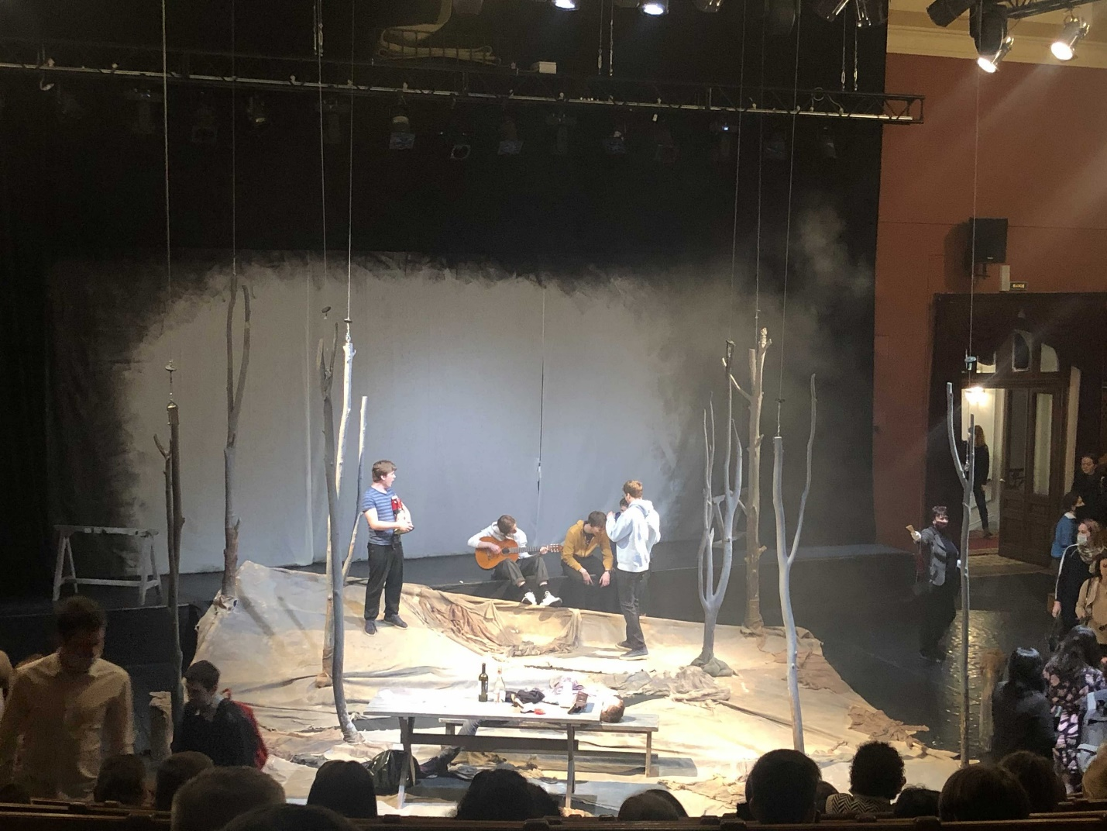
Рис. №1 «Сценография мизансцены, с представленным алкоголем(контекст - развлечение»

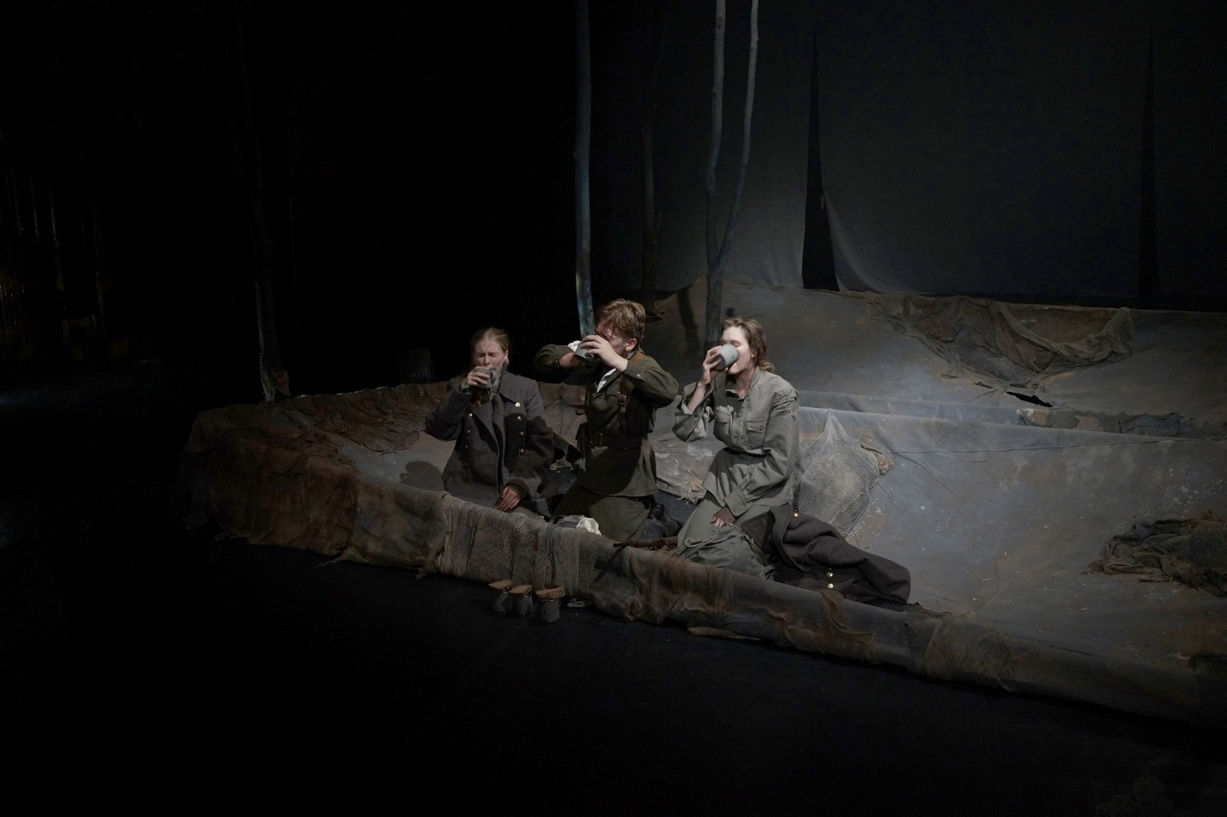

Рис. №2 «Сценография мизансцены, с представленным алкоголем контекст потлач по погибшим, способ пережить моральную травму»

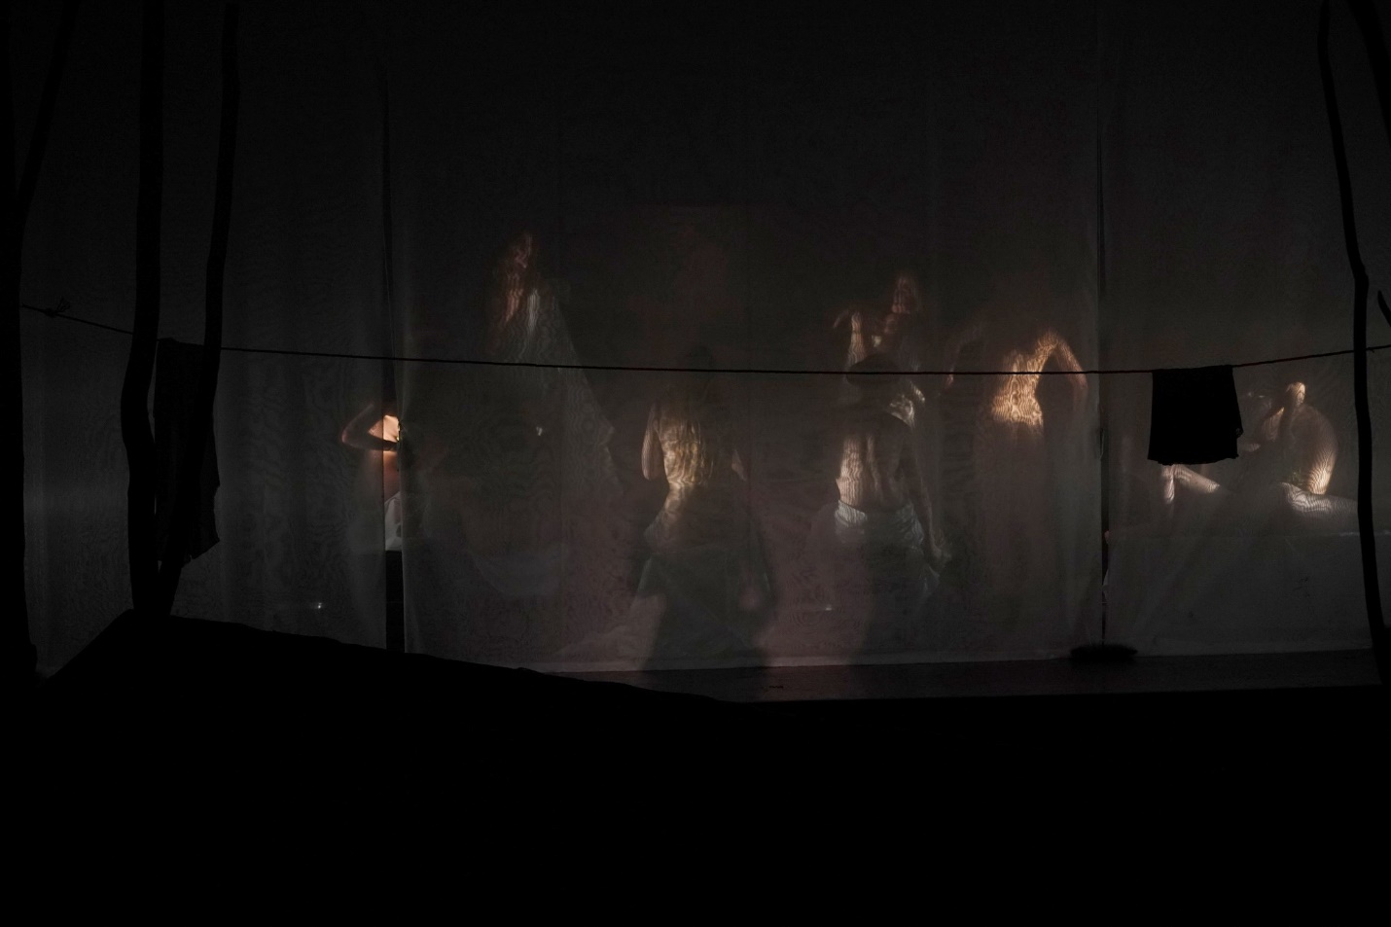

Рис. №3 «Сценография мизансцены, с представленным женской красоты – визуальная аллюзия на картину «Рождение Венеры»
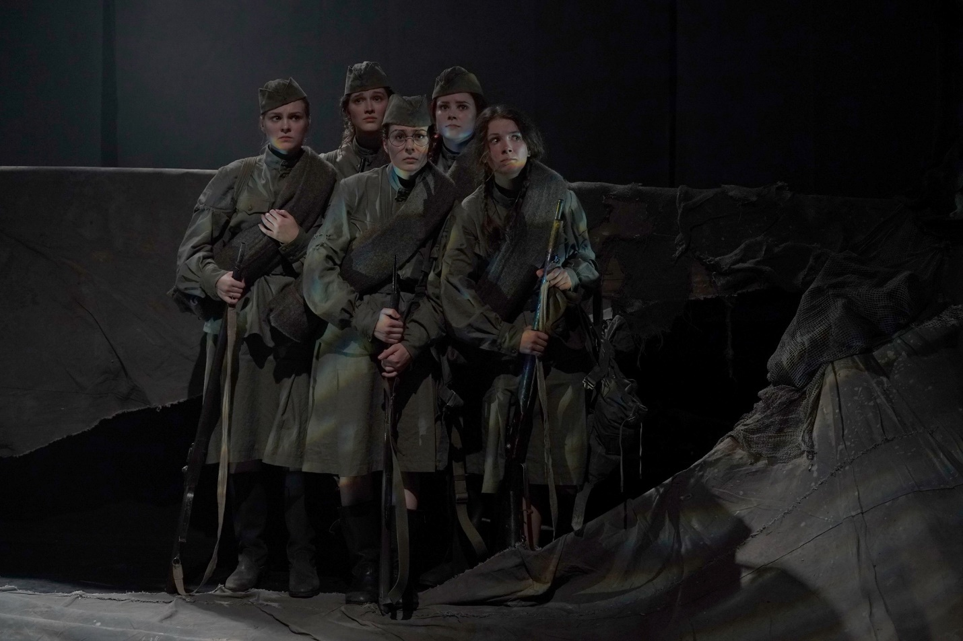
Рис. №4«Иллюстрация военного обмундирования, униформы, обезличивающая человека на войне»

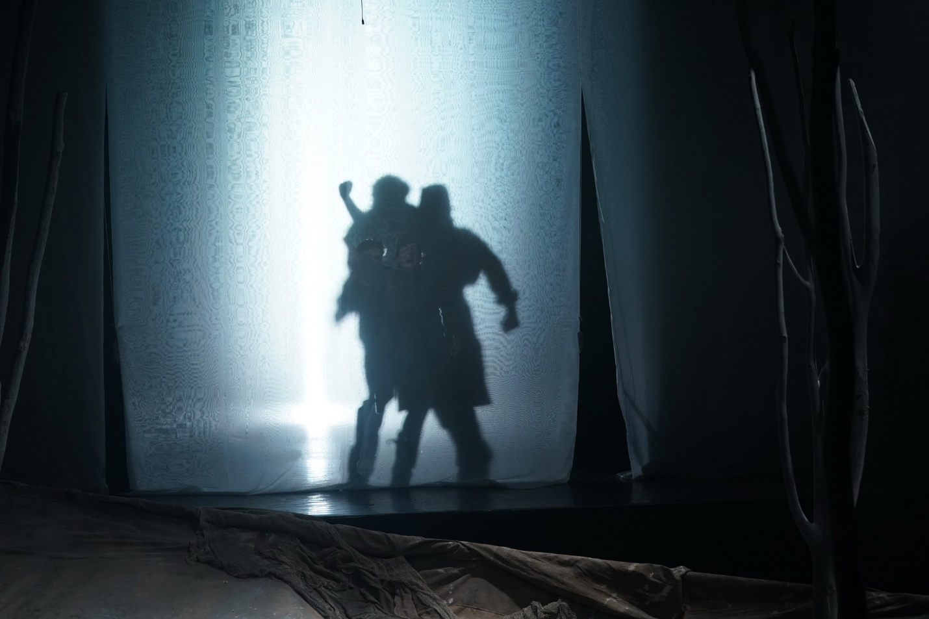
Рис. №5«Иллюстрация насилия»

Приложение2. Экспертное интервью
и: сколько вам лет? какое у вас образование? Где вы родились и проживаете?
р: образование спбгти, режиссер драмы, 33 года мне. Я из Санкт-Петербурга.
и: а почему именно “а зори здесь тихие”, почему именно этот материал?
р: здесь несколько вещей сложилось. во-первых, с точки зрения педагогической этот материал очень хорош для разработки, потому что там есть очень много переходов, переключений, сложных тем, сложных мыслей, которые развивают студентов, это первое. с технической точки зрения, у нас много девочек и этот материал дает возможность реализовать их актерски, потому что другие материалы написаны так, что там соотношение ролей где-то 80 на 20. 80% мужских и 20% женских. и предъявить весь курс на другом материале просто не получается. то есть тут очень многие вещи соединились.
и: а пересечение каких тем показалось вам интересным?
р: ну, военная тематика она сложная, и для меня она болезненная, потому что оба моих деда воевали. один днепр форсировал, а другой на курской дуге. по папиной линии, хоть у меня папа этот вуз закончил, за 40 лет до меня, но как бы тематика, даже не знаю как сказать, она просто очень важная. особенно сейчас, когда все затирается, когда подменяются понятия, когда ветераны умирают, некому сказать, некому объяснить, что война - это ужас и страх. потому что мы привыкли, что смотрит это по телевизору, и ко многим вещам стали охлаждаться, поэтому здесь много тем, связанных с человеческой жизнью, в первую очередь, вот. мы, например, из всего произведения васильева взяли тему красоты, эту тему выводят на первый план девочки молодые и красивые. они в процессе развития своего характера, роли, они становятся красивыми, в них вскрывается внутренняя красота за счет обостренных обстоятельств. и природа, там же эта тема мощно прописана, что происходит в карелии, там очень красивые озера, камни, туман, который ходит, зори, которые возникают. это все какая-то естественная красота, природная, в первую очередь. и эту красоту разрушает война, то есть природа и красота как нечто гармоничное и естественное как жизнь, а война как смерть. и туман как пограничная зона между жизнью и смертью, то есть эта история возникает из тумана и поэтому в туман уходит, в тумане все это и происходит, потому что туман - это неопределенность. не видно, что там за туманом. не видно, человек, который туда уходит, он ушел, он возродился. утро, зори, все это возникает из тумана, и в туман все это уходит.
и: правильно я понимаю, что вы черпали еще и личный опыт во многом, когда создавали спектакль?
р: что вы имеете в виду?
и: ну, вы рассказали, что у вас оба деда воевали. может, какие-то рассказы?
р: нет, рассказы да, но это сейчас больше к теме отношения людей. то есть, для меня, почему у нас нет военной формы в чистом виде? потому что для меня отношение к военной форме, я помню, как к ней дедушка относился. он говорил, что военную форму нужно заслужить: поступками, честью, смелостью, храбростью. а когда это выносится на сцену, я считаю, что это ряженые люди. поэтому мы убрали часть формы, перевели в монохром как черно-белый фильм, потому что тогда снимается ответственность в первую очередь. вот, и в большей степени, отношение. отношение к теме. они никогда не радовались дню победы как празднику, это был больше день траура, когда они вспоминали, что происходило. сейчас это скорее как праздник бесшабашный, хотелось бы это отношение поменять у молодых людей, поговорить с молодыми людьми.
и: а вот такой вопрос:мне показалось или была отсылка к боттичелли в мизансцене в бане?
р: ну, конечно. мы черпали из мировых картин, из визуальных образов.
и: вот, возвращаясь к боттичелли, там же был такой смысл, что мира, она никогда не сможет реализовать себя как богиня, как любящая богиня. это отражает и судьбу девушек, которые никогда не станут матерями.
р: наверное, так далеко мы не смотрели. это совпадение, мы смотрели на визуальный образ красоты, но именно глубокого анализа данной сцены мы не проводили. сцена в бане нужна была как раз, почему они там обнаженные все, почему они там не прикрыты, потому что это гимн красоты, это молодые тела, это будущие матери, это жизнь в самом соку, которой можно наслаждаться визуально, которой можно упиваться, которая не должна попадать под пули, под ножи и так далее. то есть мне надо было показать эти молодые тела, в которые впоследствии будут попадать эти пули.
и: то есть, усилить контраст между красотой и этим всем?
р: да, и тем какие они в военной форме. здесь они без военной формы, чистые, юные, молодые, красивые. а в военной форме они все одинаковые, тем более, военная форма не по размеру, они некрасивые, нет никаких пропорций, все очень грубо и неестественно и не принадлежит природе женской.
и: при этом, когда они погибали, у них индивидуальные наряды все равно. у одной девушки венок, у другой лента. то есть они получают эту индивидуальность, они получают свою жизнь
р: они получают то, о чем они мечтали при жизни. бричкина получает, она же не имела подружек при жизни, не имела друзей, ухаживала за мамой, она получает компанию девочек-подружек. четвертак получает маму, гулич получает своего возлюбленного и семью, в первую очередь, потому что это важно для нее было. и осянина получает осянина, тумелькова получает лужина. было очень важно, зачем эти смерти вообще были придуманы, мы знаем, чем заканчивается история, мы знаем, что каждую из них убивают. мне хотелось, чтобы человек мог какое-то время побыть перед зрителем, чтобы можно было увидеть отношение к жизни и то, каким бы он мог бы стать, если бы не было войны. то есть, каким он мог стать красивым и счастливым, что он недополучил, так скажем.
и: а какую режиссерскую задачу вы поставили гале четвертак, потому что она, мне так показалось, что она выбрасывается от страха на эти расстрелы.
р: это происходит не от страха, там же есть эпизод перед этим, где она в монологе проходит свою жизнь, и она понимает, что в мире, который сейчас есть, ей не выжить со своими мечтами, которые у нее сейчас есть. то есть, она жила мечтами о маме, она жила мечтами об ухажерах, она жила этим. если бы четвертак не убили, у нас была бы вторая роулинг с гарри поттером. она могла могла такие миры создавать сумасшедшие, у нее очень глубокая и развитая фантазия. но вот в момент, когда ей говорят, нет у тебя мамы, подкидыш ты, нечего тут выдумывать, она поняла, что это же делает любящий ее человек. и осянина это делает, чтобы привести ее в норму, потому что в мечтаниях можно поймать пулю, они за нее волнуются, когда так агрессивно ведут себя с ней. она поняла, что никак, она постаралась отказаться от мечты, чтобы выжить, но как только она отказалась от мечты, она поняла, что ее жизнь не имеет смысла. а потом когда восков начал рассказывать ей про корчагина, она поняла, как человек, который врет, мелко выглядит со стороны. и она поняла, что не хочет жить так.
и: то есть, в каком-то смысле это было самоубийство?
р: да, и у васильева это тоже описано как самоубийство. она же бросается наперерез с криком, это не паника. она понимает, что больше не может так жить, с этим страхом, который поселился и с отсутствием мечты, которая дает человеку движение вперед.
и: я смотрела и фильм, и читала книгу, мне было интересно, какую интерпретацию вы выберете, потому что я...
р: мы пошли по повести, потому что в нашей мастерской принято идти автора. автор умнее, важнее и главнее меня. автор старше меня на много лет, любой автор, какой бы ни был, поэтому я могу у него гораздо больше приобрести, чем дать ему. мы шли от автора. в моем понимании, режиссер это не творец, это переводчик. режиссер переводит литературный текст в пространство действия и взаимодействия актерского. поэтому мы старались, у нас нет ничего, что бы нарушало васильева. да, мы добавили эти смерти, но эти смерти никак не разрушают его ткань произведения.
и: ну, вот мне тоже напомнило произведение оминтона “смерть героя”, когда герой в конце просто встает и отказывается от той жизни, в которую попадает. вернемся к вопросам, как вы организовали само пространство сцены?
р: это не я, это художник спектакля.
и: ну, наверное вы же тоже согласовывали этот момент.
р: да, конечно.
и: почему у вас ни разу не показаны немцы. то у вас это вспышки автоматные, то такие тени на фоне красного полотна.
р: потому что это опять будут ряженые, нам важно было показать, что есть какая-то сила, которая угрожает, опять же эта из тумана выходящая. а иначе, ну когда 20-летние парни играют немцев, это же неправда чистой воды. тем более, у нас такое повествование, оно не бытовое, оно литературное, образное, поскольку это повесть. если выводить натуральных немцев, тогда нужны натуральные автоматы, тогда и убивать нужно натурально. и это как бы выбивалось. важно, что есть нечто, нарушающее гармонию, то есть не относящееся к этому пространству, выбивающееся из него. вот и все.
и: при этом получился классный эффект присутствия. звуковое, через эмоции актеров, когда они видят, что немцев не один, два, три, а шестнадцать. это больше захватывало дух, тревожная музыка, свет классный. вышло такое ощущение, что немцев больше шестнадцати, что они везде. ощущение войны было прочувствовано.
р: значит, мы достигли того, чего хотели.
и: и еще вопрос. было классно продемонстрировано, как лиза бричкина тонет в болоте, мне было интересно, как это будет реализовано. получается, эта конструкция нависает над девушками. действительно, этот огромный подземный мир, который дает то, что они так хотят, но при этом полностью закрывает их от реального мира. тоже мизансцена интересная, когда забирают у мертвой девушки сапоги. как это было выбрано, можете, пожалуйста, рассказать, какая задача была поставлена, почему вы заострили внимание на этом моменте? мне он показался антропологическим, еще циничное высказывание, что мертвой они не нужны, а нужны живой. но это не просто кто-то умер, а умер товарищ.
р: здесь очень сложно, потому что они все испытываю чувства. они все: и восков, и девочки. с точки зрения безопасности дальнейшей жизни, они должны прийти в себя. для того, чтобы прийти в себя они должны понять, что есть время сопереживать и плакать, а есть время для того, чтобы действовать. то есть это действительно циничный и жесткий поступок, но он как бы отрезвляет девочек. потому что “я не могу надеть, потому что оно с мертвой ноги”, в данной ситуации не поможет выжить. и восков понимает, что это будет больно, это будет трудно, но если он сейчас не сделает этого шага, то дальше они раскиснут просто. поэтому, главное заботиться о четвертак, которая болеет.
и: тоже такой момент, обезличивание девушек. в том плане, что им все время напоминают, что они не девушки, что они солдатки. это из той оперы, что из выбивают из обычной жизни и готовят к военным действиям.
р: ну, восков раньше с девушками не имел дела. он боится их женских проявлений. потому что что делать с солдатом, он знает: можно подзатыльник дать, можно силу применить, можно матом покрыть. а как с девушками, как их матом покроешь и как им подзатыльник дашь? поэтому он постоянно выводит их из состояния, что они женщины, в состояние солдаты. по уставу солдаты должны слушаться вышестоящее начальство. тогда будет дисциплина, а любое женское начало разрушает эту дисциплину.
и: какое у вас эмоциональное отношение к девушкам, которые воевали? какое у вас в принципе к ним отношение?
р: трудно сказать. не знаю, честно. я знаю, что так не должно быть и все.
и: а почему?
р: потому что, я может сейчас скажу не толерантную вещь, но женщины это такой масштаб жизненный, что война не лежит в природе женщин вообще. в природе женщин лежит создание жизни и ее взращивание, а война это уничтожение женщин, то есть то, что идет против их природы. поэтому я испытываю глубокое чувство уважения и поражаюсь таким женщинам, которые самостоятельно шли на войну добровольцами, потому что это это требует огромной смелости. но с другой стороны, у меня это не сходится, потому что это против природы, это против гармонии. человек, который взращивать жизнь, ее забирает.
и: в книги васильева это тоже часто фигурирует. при всей моей феминистичности 21 века, я удивилась, как у меня во многом это откликнулось. кстати, а почему федот изображен достаточно таким молодым. это все за реалистичность вы выступали исходя из актеров или просто?
р: из актеров, у нас есть студенты определенные. но и там он не старый. ему там 32 года. тоже не старый, просто он прошел финскую, поэтому он уже тертый калач просто.
и: в фильме советском он изображен взрослее, чем есть.
р: это вопросы к ростоцкому в первую очередь. там он да, взрослый-взрослый.
и: что по вашему мнению подвиг? потому что многие девушки шли на войну, преследуя свои какие-то свои цели. потому что там кто-то имел свои личные счеты, при этом они совершали подвиг действительно, об этом говорится. а что вы в это вкладываете?
р: для меня подвиг - это определенно преодоление. я не считаю, что они совершили подвиг. я считаю, что они преодолели природу, оставаясь женщинами на войне. если говорить про подвиг, то, наверное, это. в такой ситуации любить другого человека и самому оставаться человеком, не превращаться в машину для убийств, самому оставаться человеком, пожертвовать. они почти все жертвуют собой ради другого человека. это, наверное, и есть подвиг.
и: у вас интересное композиционное решение. у вас показана современная молодежь, у меня впечатление, что именно современная молодежь является рассказчиком этих событий.
р: так и есть. это же современное поколение. они прочитали, прочувствовали, пропустили через себя.
и: то есть было важно выстроить мостик?
р: мне было важно выстроить мостик. чтобы это не воспринималась как история отдельная от нас. как военный эпизод, который находится от нас на расстоянии почти 80 лет, а что это рядом с нами. те места, где мы ходим, петербург, москва, смоленск. это все здесь, лежать здесь эти люди. они отдали свою жизнь за то, чтобы мы нормально существовали. это очень важно не забывать. не забывать не для того, чтобы восхвалять, а чтобы не повторять. чтобы не повторять войны и таких взаимоотношений между людьми.
и: именно об этом вы говорили, когда упоминали современную милитаризацию. это сейчас больше как функция политическая становится?
р: я это не знаю. в данной ситуации я аполитичен. потому что мы говорим о человеке, а человек выше политики.
и: я понимаю, я разделяю ваше мнение. но что вы имели в виду под современной милитаризацией?
р: то, что стирается грань ужаса. для меня это страшно. стирается грань ужаса. война - это классно, что война - это ура, война приветствуется. я бы, наоборот, показывал ужасы войны, а не прелести, так скажем.
и: а кто где показывает эти прелести?
р: прелести? любой военный парад на 9 мая. показывают, какие мы сильные. я шел, у меня все сжималось. а люди фотографировались в пилотках и радовались. то есть, какая-то грань пройдена. это воспринимается как класс, красота, какая мощная армия. меня пугает это. меня пугает танк, потому что он куда-то стреляет, кого-то может убить. поэтому для меня это прелести.
и: я поняла, спасибо.

Приложение 3. Интервью со зрителем с помощью визуального анализа
Были отобраны несколько военных спектаклей, поставленных в Санкт-Петербурге
Информант, Ж 22, студент, университет НИУ ВШЭ факультет урбанистики.
И-интервьюер, Р- респондент. Длительность интервью 20 минут
Номер фото соответствует номеру слайда презентации.
И Здравствуйте. Меня зовут Дарина. Я провожу исследование в рамках курса «Антропологический практикум» на факультете социологии СПбГУ. Наше интервью займет не более 20 минут. Все данные конфиденциальны. Интервью будет записано на диктофон для последующей расшифровки. Надеюсь, вы не против. Здесь нет правильных или неправильных ответов, важны ваши эмоции, если я буду задавать наводящие вопросы. Значит, того требует исследование, это не ваша ошибка. В рамках данного интервью будут использованы фото-иллюстрации, чтобы тебе было легче отвечать на мои вопросы.
Р Хорошо.
И Как часто вы ходите в театр?
Р Раза 3-4 в год. В зависимости от цен
И Какой ваш любимый театр?
Р Александринский. Я бы там жила, если было бы возможно.
И Как вы выбираете спектакль?
Р В первую очередь смотрю, есть ли скидки для студентов.
И Поняла. Присылаю фото 1. Какие у вас мысли возникают? Про что этот спектакль может быть?
Р Хмм…Даже не знаю…Может, про войну? Мне почему-то так кажется, все так хаотично расположено. Мне кажется, что сзади изображены люди в форме, собаки…Мысли сразу приходят военные.
И А какое место герой занимает в войне, как ты говоришь? Который на сцене находится?
Р Он не солдат, я думаю… Я не вижу его одежду, но она отличается от той, которая изображена на стене. Может, он пришел с войны и сидит думает об этом. Тревожная атмосфера такая.
И Что создает такую атмосферу?
Р Декорации, обилие красного цвета…Листы жести…Поза актера.
И Какая у него поза?
Р У него плечи сведены ближе вперед, он так сложил руки, что выглядит зажатым.
И А что может символизировать центральная композиция?
Р Я затрудняюсь ответить…Может быть, эта центральная композиция является часовней и символизирует веру. Она освещена, может, это символизирует веру, потому что остальные декорации затемнены.
И А какие эмоции вы испытываете при виде композиции?
Р Мне кажется, что это достаточно грустная картина, про душевные страдания…
И Давайте пришлю еще одну фотографию, может, она поможет навести на мысль. Вы сказали интересную вещь – символ веры. А про что может быть эта вера? Важно ли это для человека, что это за вера?
Р Хм! Ну вот поскольку здесь стоит церковь, значит, тут есть вера в Бога. Для человека она важна, потому что она дает человеку надежду. А, вот еще я заметила внизу колючую проволоку, свернутую. Она тоже что-то значит, но мне пока вместе не собрать.
И Что такое бог в контексте войны?
Р Мне кажется, это надежда. То есть вера в данном случае - это надежда на то, что будет мир.
И А что дает наличие надежды?
Р Силу духа.
И Зачем? Я не вредничаю, это важный ответ!
Р Это уже философский вопрос, что такое сила духа и зачем она нужна хаха. Но сила духа даёт какое то желание жить дальше что ли.
И Хорошо! А что может изображать эта фотография (2) ?
Р Мне кажется, что это виселица.
И А что вы можете сказать об обеих фотографиях?
Р Мне кажется, что это военное страдание. Не концлагерь, но что-то такое. Что-то трагичное.
И Почему трагедия?
Р Война это всегда трагедия. И страдания душевные, конфликт внутренний.
И А в чем конфликт заключается?
Р Ему некомфортно, мне кажется. Может, он колеблется, не хочет воевать.
И На ваш взгляд, это какое время?
Р Не знаю! Это может быть и прошлое, и настоящее, и будущее! Наверное, прошлое, одежда похожа.
И Хорошо, что вы можете сказать об этом спектакле?(3)
Р Это интересно! Я бы сказала, что это ретро футуризм! Что-то в духе мультике «Валли», грустное будущее. Какие-то механические животные. Я не понимаю, что изображено слева…Много металлических предметов…
И Тогда присылаю еще фотографию(4)
Р Я вижу проволоку…Это как будто клетка…Клетка, в которой животные и актер! Ха!
И Есть ли что-то религиозное здесь? Я могу задавать провокационный вопрос.
Р Нет!
И Хорошо! Какая тематика может быть у этих фотографий(5)?
Р Я бы подумала, что это что-то в духе «12», но это не оно. Или про расщепление личностей! Тут есть стул посередине, может, про человеческие отношения.
И А какое здесь настроение?
Р Воодушевленное! Женщина третья справа чем-то обрадована, но мне не очень понятно, о чем они говорят.
И Хорошо, тогда следующее фото?(6)
Р Это что-то про семью. Может, они обсуждают члена семьи, который должен сесть на стул?
И Тогда попробуем это фото(7)
Р О, я вижу здесь колючую проволоку! Мне кажется, эти спектакли все про войну, вы от меня что-то скрываете!
И Почему раз проволока, значит, война?
Р Проволока – это всегда негатив. Это границы, человека ограничивают, все равно к войне притягивается.
И Давайте вернемся к фото(5). Присмотритесь к левому краю…
Р Да, здесь есть границы! Мелом нарисованная линия, которая ограничивает пространство человека. Концлагерь, что -то такое.
И Тогда перейдем к следующей работе(8)
Р Что-то славянское! Празднование Ивана Купала, может. Они все красивые. По ним сложно сказать, где они работают. Вот у девушки плотная рубашка, может это военная тематика- исходя из логики остальных фото. Я в этом не разбираюсь.
И Какие эмоции вы испытываете от этой фотографии?(9)
Р Вот тут я вижу, что про войну – оружие, серый цвет, военная форма. Из эмоций у меня страх, потому что война это всегда страшно.
И Что вы испытываете, видя женщину посреди войны?
Р Она молодец!
И Почему молодец?
Р Ну гендерные роли. Традиционно принято, что на войну идут мужчины, а она взяла и пошла! Она сильная и смелая.
И Вы одинаково относитесь к женщине и к мужчине на войне? Помимо гендерных ролей?
Р Если это главные герои, то за обоих страшно. Вообще, мне жалко человека на войне, не важно, мужчина или женщина. Во многих аспектах женщинам придется тяжелее, но в общей картине плохо всем.
И Можно ли сопоставить подвиг мужчины и женщины?
Р Подвиг совершает какая-то большая группа людей, там нет деления на гендер. При этом, женщины на войне – это отдельная категория.
И Что вы думаете об этой фотографии?(10). Кто здесь лидер?
Р Мне кажется, что это что-то вроде «А зори здесь тихие», потому что возникли ассоциации с произведением. Лидер здесь мужчина, он стоит во главе и держит бинокль. У них на лице недоумение.

Рис. №6-7«Донецк, вторая площадка»
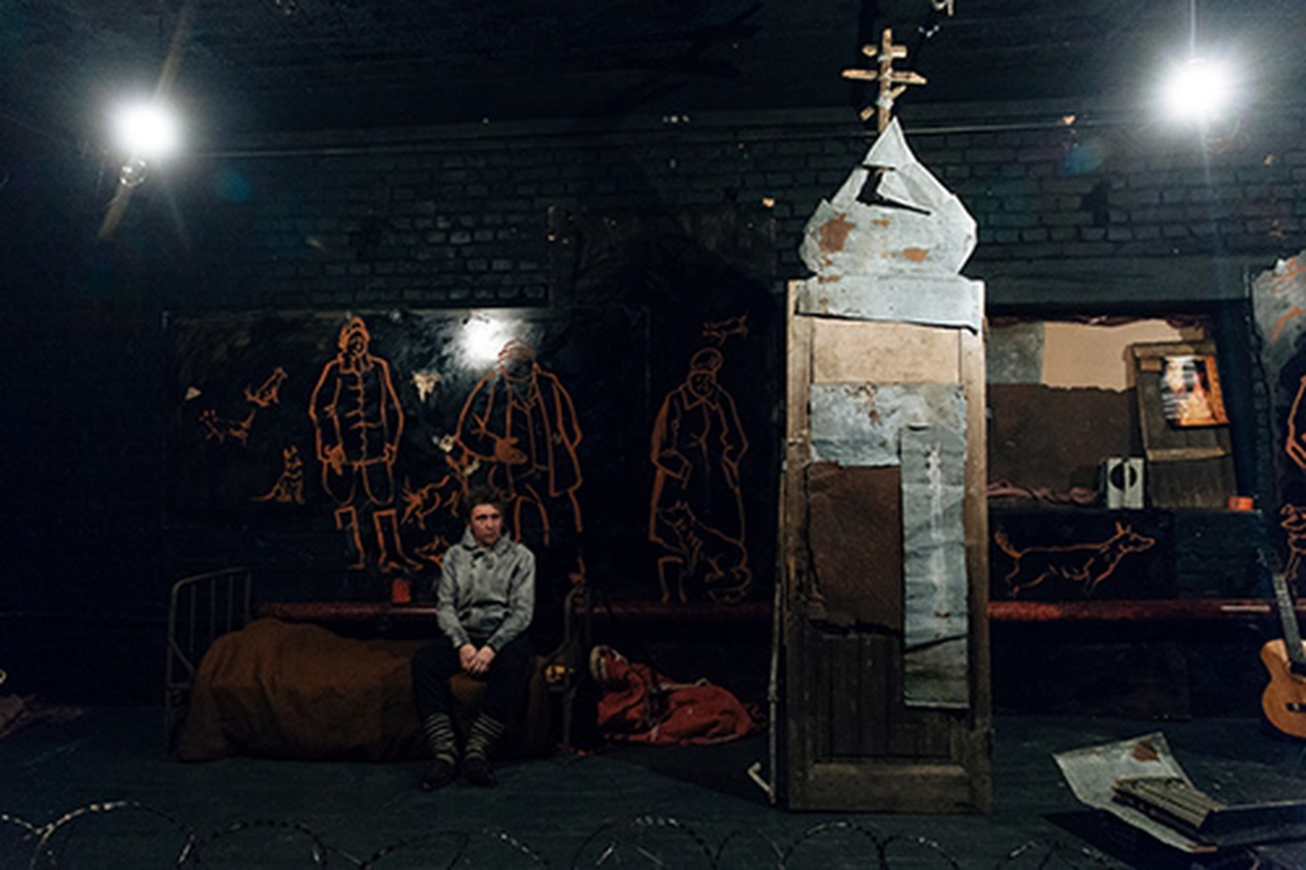

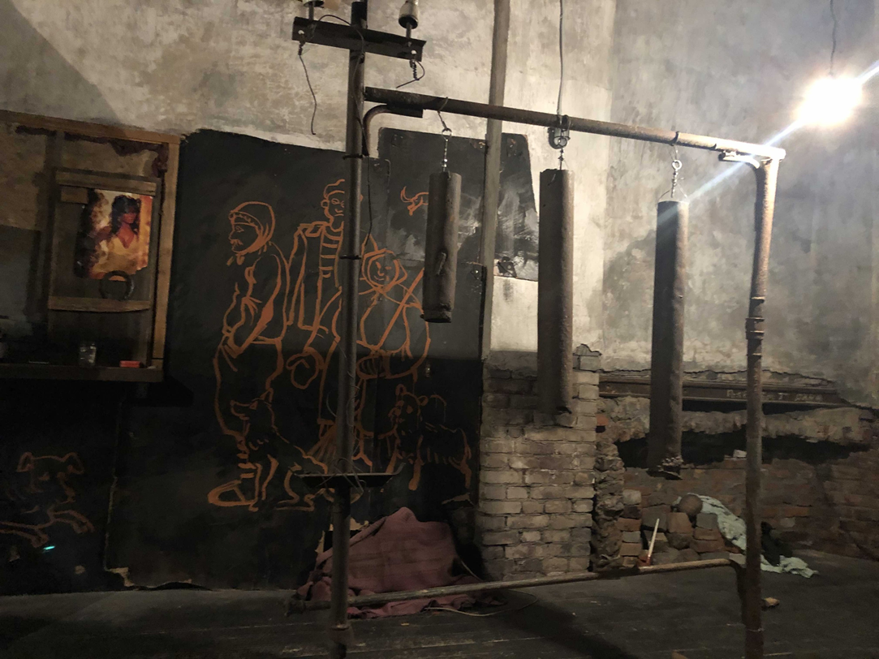
Рис. №8-9«Сектор газа
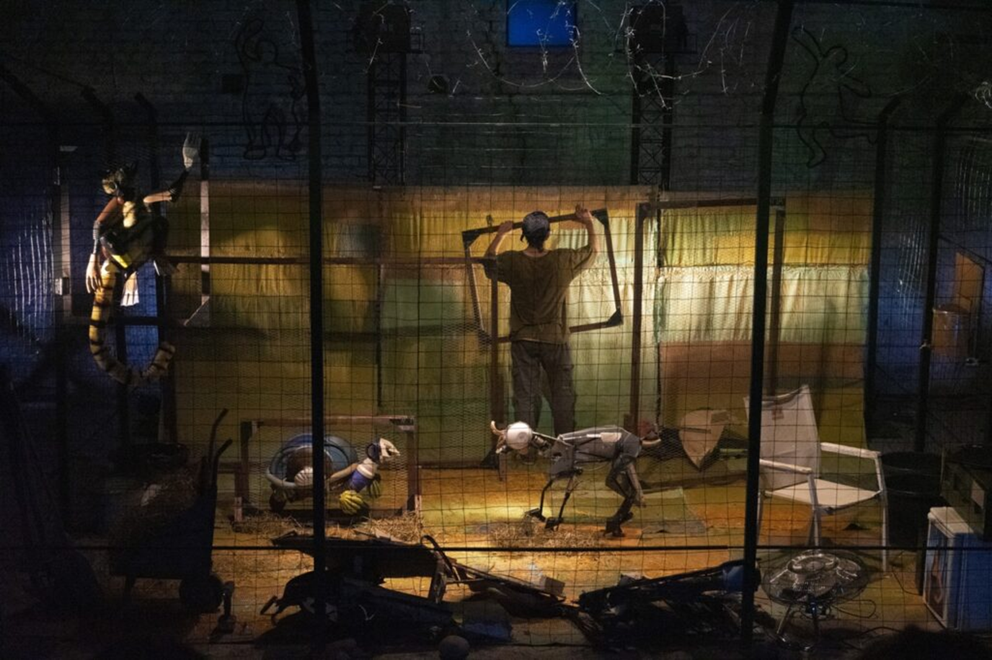
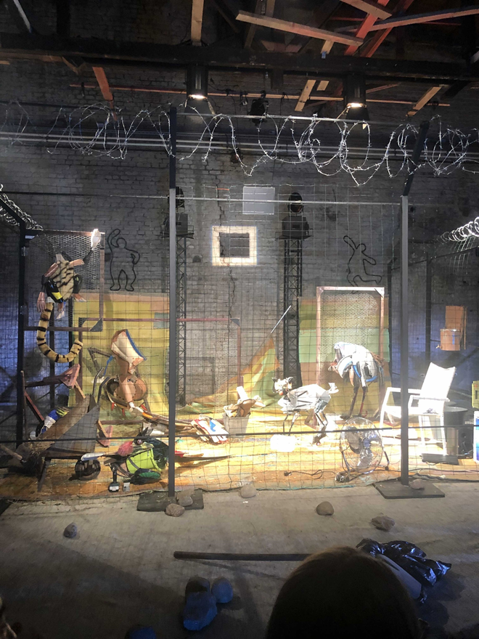
Рис. №8-10«Анна Франк»

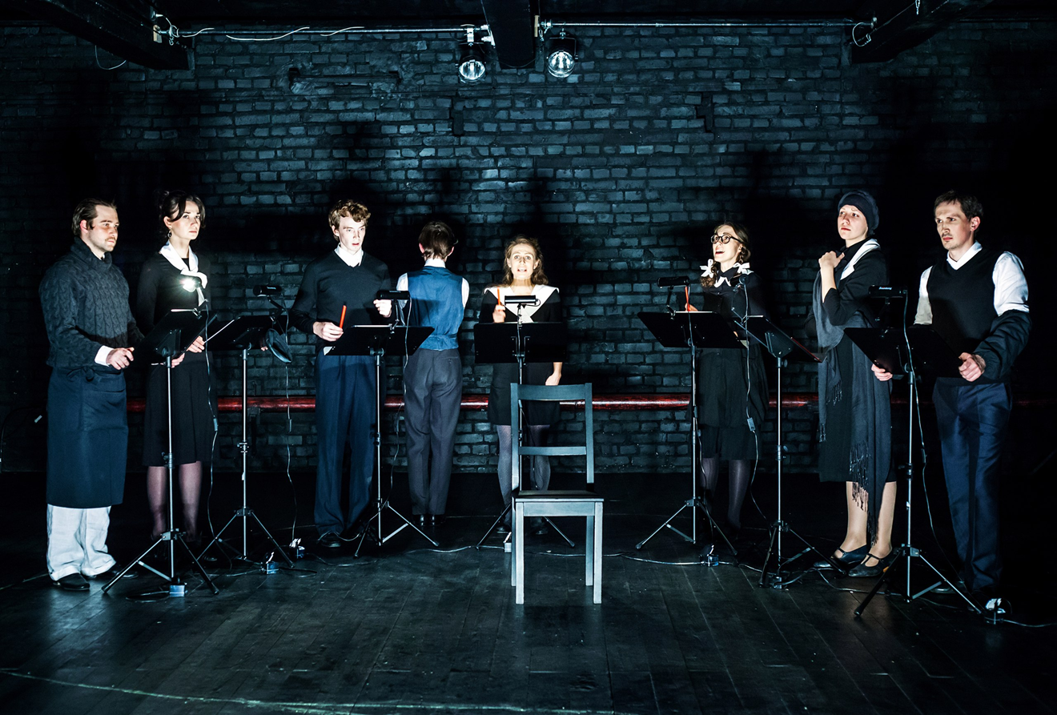

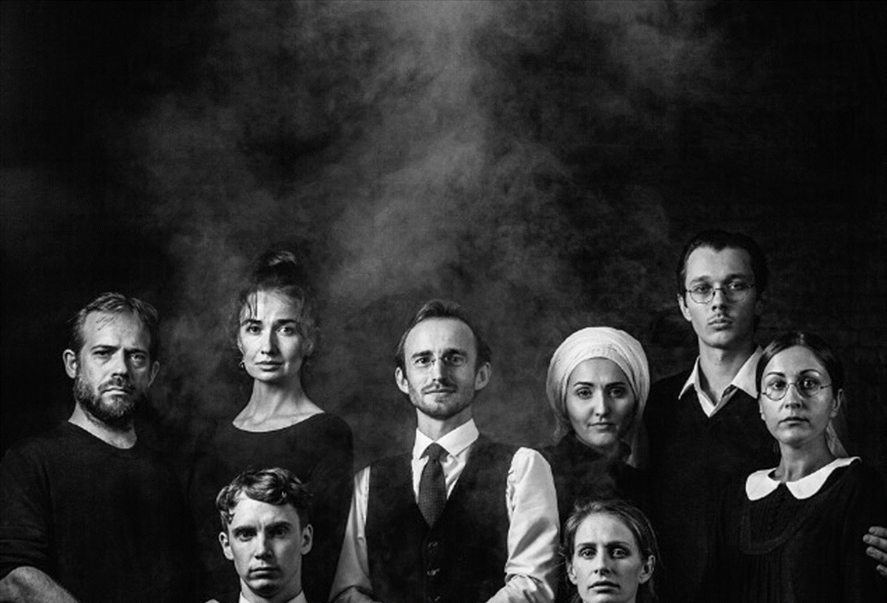

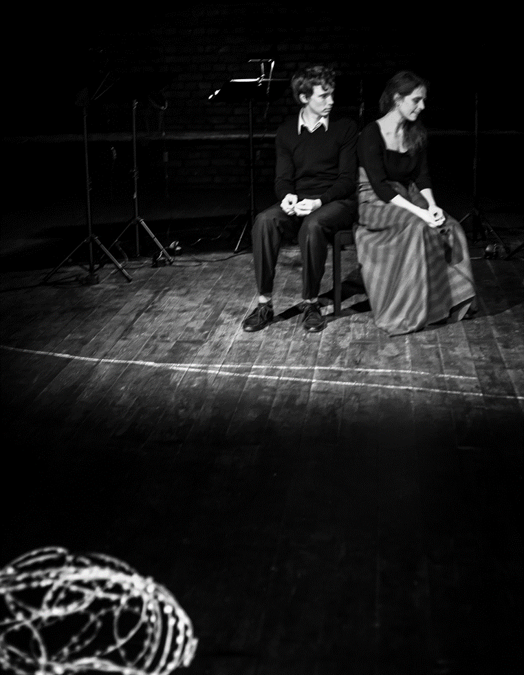

Рис. №1114-«А зори здесь тихие»
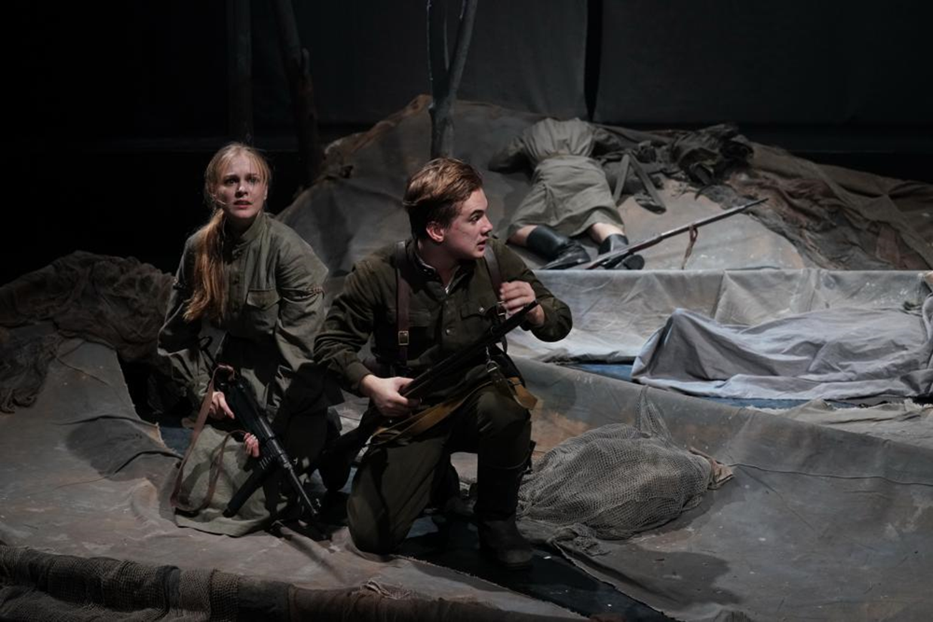
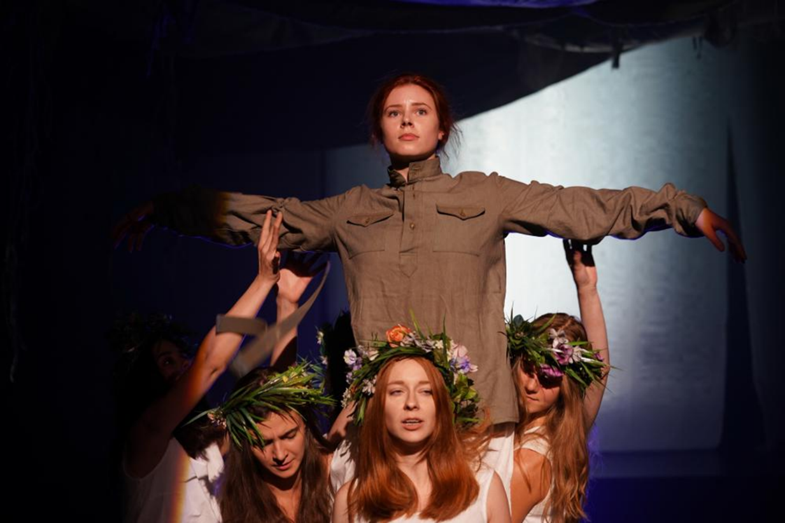

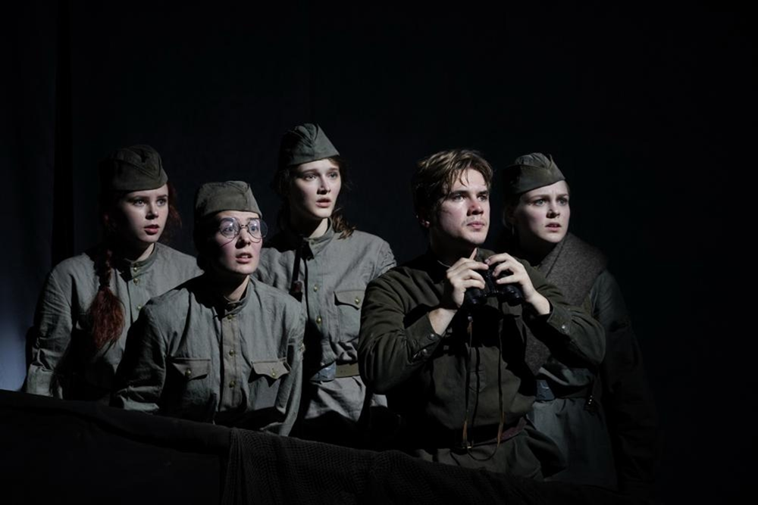

Автор термина Мэри Калдор Профессор, руководитель, Центр исследований конфликтов и гражданского общества, Лондонская школа экономики и политических наук (
Бажуков Владимир Иванович Философские проблемы военной антропологии // Вестник Московского университета. Серия 7. Философия. 2009. №2. URL: https://cyberleninka.ru/article/n/filosofskie-problemy-voennoy-antropologii (дата обращения: 20.05.2021).
Першиц А.И., Семенов Ю.И. Шнирельман В.А. Война и мир в ранней истории человечества. В двух томах. Т.1. Введение. Война как предмет исследования. В.А.Шнирельман. У истоков войны и мира. - М., 1994. - С.14, 21.
Баранов А.П. Клио на берегах Невы (Обзор публикаций) // Отечественная история. 2004. №4. С. 124.
Кром М.М. Отечественная история в антропологической перспективе // Исторические исследования в России-II. Семь лет спустя / под ред. Г.А. Бордюгова. М.: АИРО-ХХ, 2003. С. 179-202.
Кожевин В.Л. Войны России ХХ столетия в историко-антропологическом измерении // Вестник Омского университета. 2010. №2. С. 9-13
Кринко Е.Ф. Война как явление истории и культуры // Россия в зеркале военной истории (к 200-летию Отечественной войны 1812 года): матер. Междун. науч.-практ. конф. В 2 т. Т. 2. Секция 3-5. - Кострома: Издательство КГТУ, 2012. 283 с. С. 132-136.
Кринко Е.Ф. Современная российская историография Великой Отечественной войны: итоги двух десятилетий // Былые годы. 2009. №4. С. 10.
Рыкун Марина Петровна, Савин Павел Николаевич Междисциплинарные подходы в преподавании физической антропологии на гуманитарных факультетах // Вестн. Том. гос. ун-та. История. 2013. №4 (24). URL: https://cyberleninka.ru/article/n/mezhdistsiplinarnye-podhody-v-prepodavanii-fizicheskoy-antropologii-na-gumanitarnyh-fakultetah (дата обращения: 21.05.2021).
Говорунов А. В. Философская антропология: от человеческого к нечеловеческому // Вестник Санкт-Петербургского университета. Политология. Международные отношения. 2007. №1. URL: https://cyberleninka.ru/article/n/filosofskaya-antropologiya-ot-chelovecheskogo-k-nechelovecheskomu (дата обращения: 21.05.2021).
Фетисова Т. А. Ю. М. Резник. Зеркальное отражение. Еще раз о качестве научных публикаций // Вестник культурологии. 2012. №3. URL: https://cyberleninka.ru/article/n/yu-m-reznik-zerkalnoe-otrazhenie-esche-raz-o-kachestve-nauchnyh-publikatsiy (дата обращения: 21.05.2021).
Сенявская Елена Спартаковна Военная антропология: опыт становления и развития новой научной отрасли // Вестник Мининского университета. 2016. №1-2 (14). URL: https://cyberleninka.ru/article/n/voennaya-antropologiya-opyt-stanovleniya-i-razvitiya-novoy-nauchnoy-otrasli (дата обращения: 21.05.2021).
Басимов М.М. Методы множественного сравнения в психологических исследованиях // Методы исследования психологических структур и их динамики. Выпуск 3. М.: Изд-во ИП РАН, 2005. С. 128-157.
КУЛЬТУРНО-ИСТОРИЧЕСКАЯ ПСИХОЛОГИЯ 2016. Т. 12. № 2 CULTURAL-HISTORICAL PSYCHOLOGY. 2016. Vol. 12, no. 2 29 [11, с. 54]
Герасимов С. В. Конструирование социальной реальности: нарративы и перформативы // Человек. Культура. Образование. 2019. №4 (34). URL: https://cyberleninka.ru/article/n/konstruirovanie-sotsialnoy-realnosti-narrativy-i-performativy (дата обращения: 21.05.2021).
Троцук Ирина Владимировна Нарратив как междисциплинарный методологический конструкт в современных социальных науках // Вестник РУДН. Серия: Социология. 2004. №1. URL: https://cyberleninka.ru/article/n/narrativ-kak-mezhdistsiplinarnyy-metodologicheskiy-konstrukt-v-sovremennyh-sotsialnyh-naukah (дата обращения: 21.05.2021).
Крюкова Инна Витальевна Перформативное высказывание и перформативный глагол // Известия ДГПУ. Общественные и гуманитарные науки. 2009. №4. URL: https://cyberleninka.ru/article/n/performativnoe-vyskazyvanie-i-performativnyy-glagol (дата обращения: 22.05.2021).
Телия В.Н. Русская фразеология. Семантический, прагматический и лингвокультурологический аспекты URL: https://avidreaders.ru/book/russkaya-frazeologiya-semanticheskiy-pragmaticheskiy-i-lingvokulturologicheskiy.html (дата обращения 20.05.2021)
Селиванова О.О. Лингвистическая энциклопедия / Полтава: Довкілля, 2010. – С.560
Толстой Н.И., Толстая. С.М. О Словаре «Славянские древности» / Славянские древности. – М.: Индрик, 1995. – С. 7
Демидова Н.Г. Теория человека Э. Кассирера / Власть - №6-С.349
Фуко М. Речь и истина /М: Дело РАНХиГС – С. 256
Не получилось отобрать более иллюстративный материала, однако, подтверждение есть в интервью далее.

